

**TRƯỜNG ĐẠI HỌC HOA SEN**

**Khoa Công Nghệ Thông Tin**

**BÁO CÁO CUỐI KỲ**

**THỰC HÀNH CÔNG NGHỆ THÔNG TIN**

**2**

**NÔNG TRẠI THÔNG MINH**



**Giảng viên hướng dẫn: *Trần Thị Trương Thi***

**Nhóm thực hiện:**

1. *Phạm Trọng Bảo-2193086( Làm báo cáo, front end)*
2. *Nguyễn Minh Trung-* 2198591 *(làm backend)*
3. *Trần Đăng Khôi-* *2196644 (làm IOT)*

**TRÍCH YẾU**

Báo cáo này được thực hiện để tổng kết các kiến thức được học từ môn thực hành công nghệ thông tin 2 và đúc kết ra được sản phẩm là bài quản lý Nông trại thông minh. Đây là bài thiết kế giao diện frontend và backend, IOT.

Phương pháp nghiên cứu ở đây được sử dụng trong tất cả các slide bài giảng và video bài giảng của bộ môn Thực hành công nghệ thông tin 2 của cô Thi và từ đó nghiên cứu và cho ra sản phẩm.

Kết quả đạt được là đây là một sản phảm thành công và có thể ứng dụng rộng rãi.

**MỤC LỤC**

LỜI NÓI ĐẦU 4

NỘI DUNG 5

1 Khái niệm về Nông trại thông minh: 5

2 Tại sao nông trại thông minh lại quan trọng: 5

3 Cơ hội và thách thức: 5

4 Source code và giao diện hiện thị : 6

5 IOT: 43

5.1.1 Phần cứng 43

5.1.2 Phần mềm 43

2.1. DHT22 43

2.2. Cảm biến ánh sáng 47

2.3. Cảm biến độ ẩm đất 52

2.4. LCD 16×2 58

2.5. Relay và nút nhấn 67

2.6. Chế độ tự động 79

2.7. Gửi dữ liệu lên thingspeak 91

KẾT LUẬN 113

TÀI LIỆU THAM KHẢO vi

# LỜI NÓI ĐẦU

***Trang trại thông minh*** 4.0 là mô hình trang trại hội tụ 4 yếu tố:

- Nông nghiệp thông minh

- Công nghệ thông minh

- Thiết kế thông minh

- Doanh nghiệp thông minh

Ở Việt Nam, đã có một số mô hình [***trang trại thông minh***](https://globalcheck.com.vn/trang-trai-thong-minh-va-nhung-dieu-can-biet), nhưng chưa hoàn chỉnh. Do quy mô nhỏ, chủ yếu là trồng rau nên lao động vẫn dựa vào thủ công là chính; yếu tố công nghệ chưa được đầu tư mạnh.

Trên thực tế, diện tích đất nông nghiệp ngày càng thu hẹp; cộng thêm tác động tiêu cực của biến đổi khí hậu. Vì vậy vấn đề đảm bảo cung cấp lương thực toàn cầu đang gặp nhiều khó khăn.

Theo thống kê của WFP, số người bị mất an ninh lương thực tăng từ 135 triệu năm 2019 lên đến 265 triệu vào cuối năm 2020.

Đặc biệt, ở Việt Nam thì các cây trồng như: Lúa, cà phê, hồ tiêu,... đều là những cây trồng chủ đạo.

Ứng dụng mô hình nông trại thông minh sẽ giúp giảm số lượng nhân công đang ngày càng cạn kiệt; đồng thời cũng đảm bảo sản lượng lương thực; đối phó với tình trạng biến đổi khí hậu hiện nay.

# NỘI DUNG

# Khái niệm về Nông trại thông minh:

[**Nông trại thông minh**](https://baoanjsc.com.vn/.../how-to-use-the-industrial-internet-of-things--iiot--%20in-your-factory-_2_69_31316_en.aspx) là cách làm nông nghiệp sử dụng cảm biến và [**BIG DATA**](https://baoanjsc.com.vn/tin.../cong-nghiep-4-0-la-gi_2_69_31568_vn.aspx) để dự đoán và đưa ra quyết định chính xác để giúp nông trại trở nên hiệu suất hơn.

# Tại sao nông trại thông minh lại quan trọng:

Những người nông dân từ trước đến nay vẫn đưa ra những quyết định như sử dụng bao nhiêu thuốc trừ sâu, sử dụng loại hạt giống nào, dựa trên trực giác và kinh nghiệm thay vì số liệu tính toán. Theo G.S Hirafuji, trực giác và kinh nghiệm chưa đủ để tối ưu hoá nông nghiệp. Những người nông dân cần có một công cụ dự đoán chính xác hơn để đi đến quyết định chính xác.

Tại Hokkaido, Nhật Bản, những cảm biến kỹ thuật cao giúp người nông dân xác định hàm lượng thuốc trừ sâu họ nên sử dụng. Những cảm biến ở đây là cảm biến hồng ngoại để đo hàm lượng ni-tơ trong đất canh tác. Từ đó, máy tính sẽ ước lượng lượng phân bón cần thiết tương ứng cho từng khu vực.

# Cơ hội và thách thức:

* Cơ hội:

Công nghệ IoT, Blockchain, viễn thám phục vụ công tác trong quản lý, giám sát, dự báo lũ, lụt trên các lưu vực sông, cảnh báo cháy rừng, dự báo dịch bệnh, quản lý minh bạch quá trình sản xuất, sản xuất an toàn.

- Ứng dụng từ trí tuệ nhân tạo AI giúp tự động hóa toàn bộ quy trình sản xuất.

- Công nghệ sinh học  giúp giải mã nhanh các hệ gen tạo ra những giống cây trồng mới chống chịu sâu bệnh và thích ứng với biến đổi khí hậu.

- Công nghệ vật liệu nano giúp sản xuất phân bón và thuốc BVTV theo đặc tính của các vi sinh vật trong đất và giúp bảo quản nông lâm sản tốt hơn, tăng chất lượng và hạn sử dụng.

- Công nghệ in 3D, Robot giúp thay thế lao động chân tay, tăng năng suất, giảm giá thành...

* Thách thức:

 - Việc áp dụng được công nghệ 4.0 vào sản xuất các sản phẩm nông nghiệp đòi hỏi nguồn vốn đầu tư khá lớn (đầu tư xây dựng mô hình khép kín, máy móc tự động hóa, nhà màng, nhà lưới, trang trại lắp đại cảm biến…), kỹ thuật cao, song phần lớn nông dân trình độ còn hạn chế, hiểu biết về công nghệ thông tin thấp, vốn ít. Tạo ra sự phụ thuộc quá lớn của nông dân vào các công nghệ mà họ phải đi thuê, thiệt hại, chi phí khắc phục sữa chữa rất lớn khi bị hỏng hóc.

- Quy mô ruộng đất/hộ nông dân thấp, sản xuất manh mún khó áp dụng các giải pháp công nghệ sản xuất thông minh.

- Nông nghiệp của tỉnh vẫn chủ yếu dựa trên tài nguyên tự nhiên và lao động giá rẻ sẽ gặp nhiều khó khăn vì khả năng hấp thụ công nghệ và đổi mới sáng tạo thấp, năng suất lao động thấp.

- Sản xuất ứng dụng công nghệ 4.0 với trình độ tự động hóa cao và có tính sáng tạo, đòi hỏi người lao động phải thích ứng nhanh với sự thay đổi của sản xuất nếu không sẽ bị dư thừa dẫn tới tình trạng gián đoạn công việc và thất nghiệp.

- Công nghệ 4.0 có khả năng mở rộng thêm khoảng cách giàu nghèo trong nông dân, có thể sẽ dẫn đến sự gia tăng các vấn đề xã hội.

# Source code và giao diện hiện thị :

* Front-end:

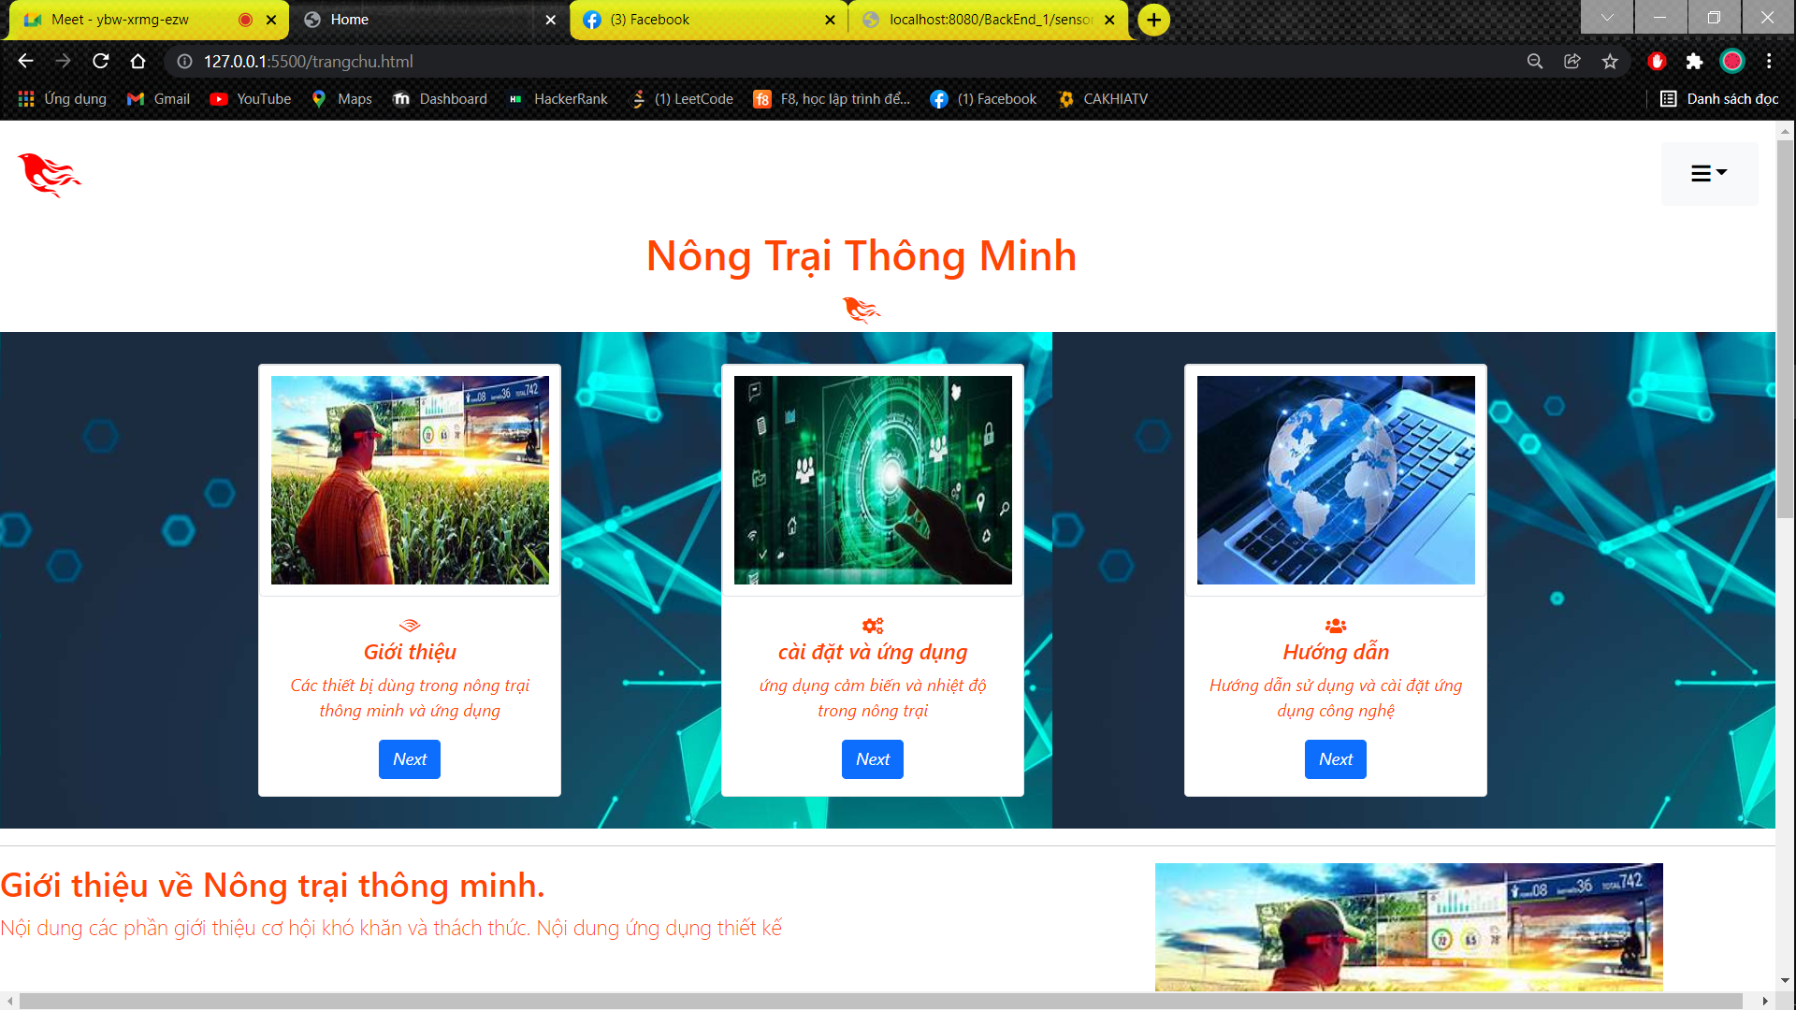

*Hình 1*

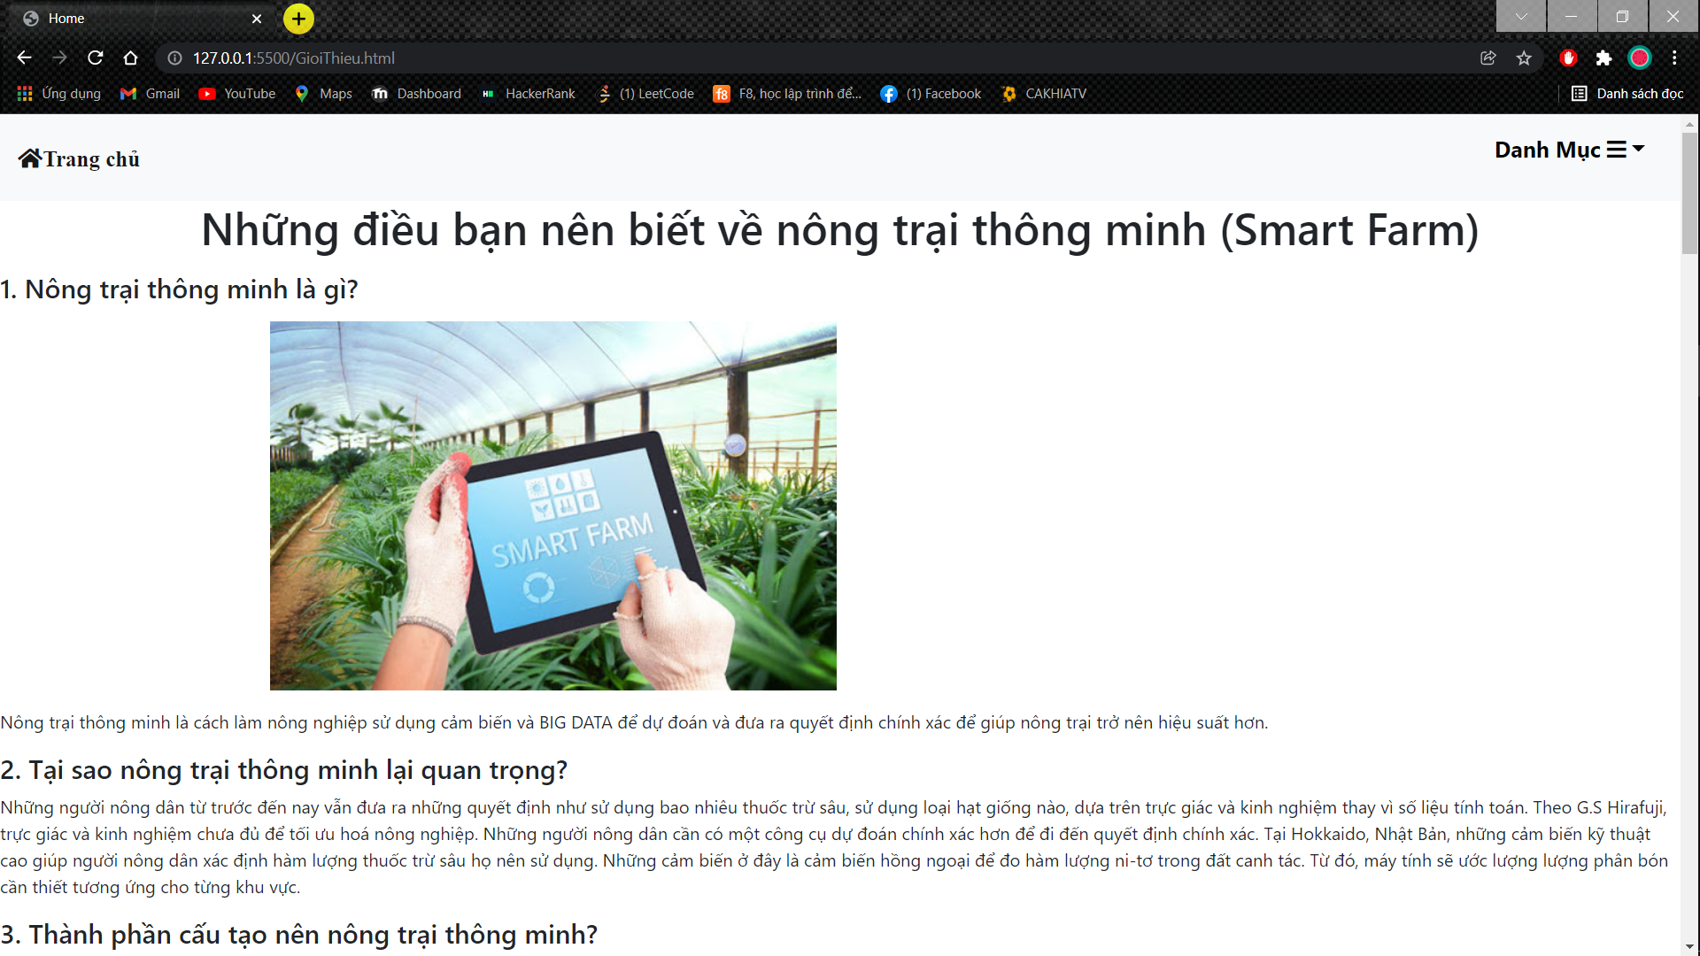

*Hình 2*

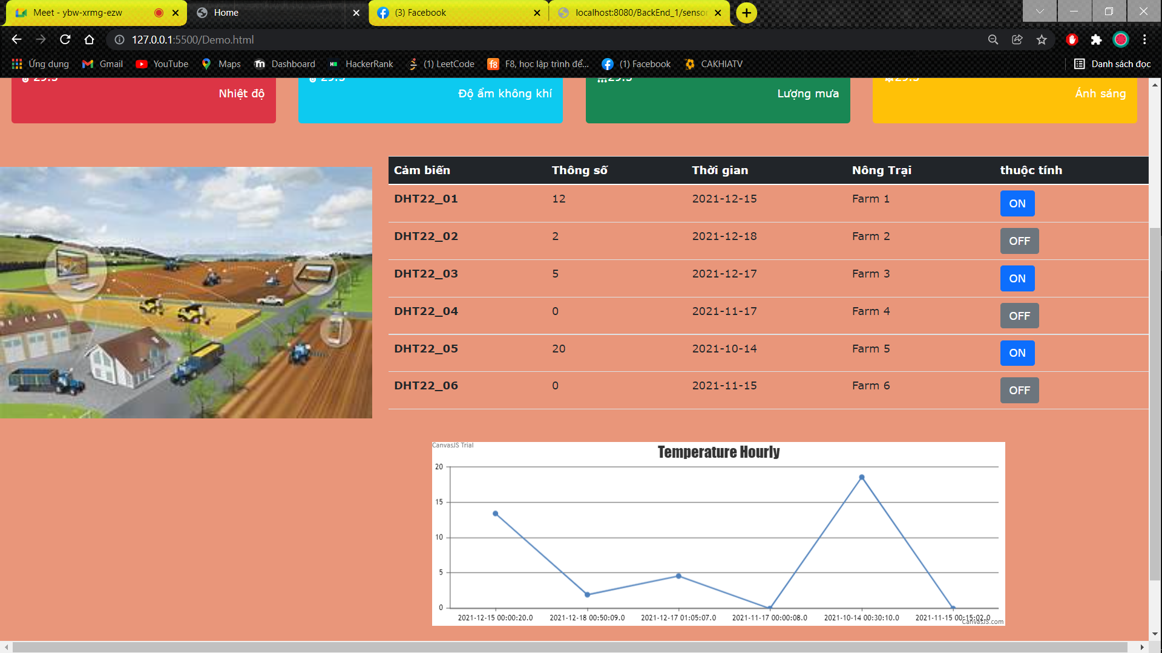

*Hình 3*

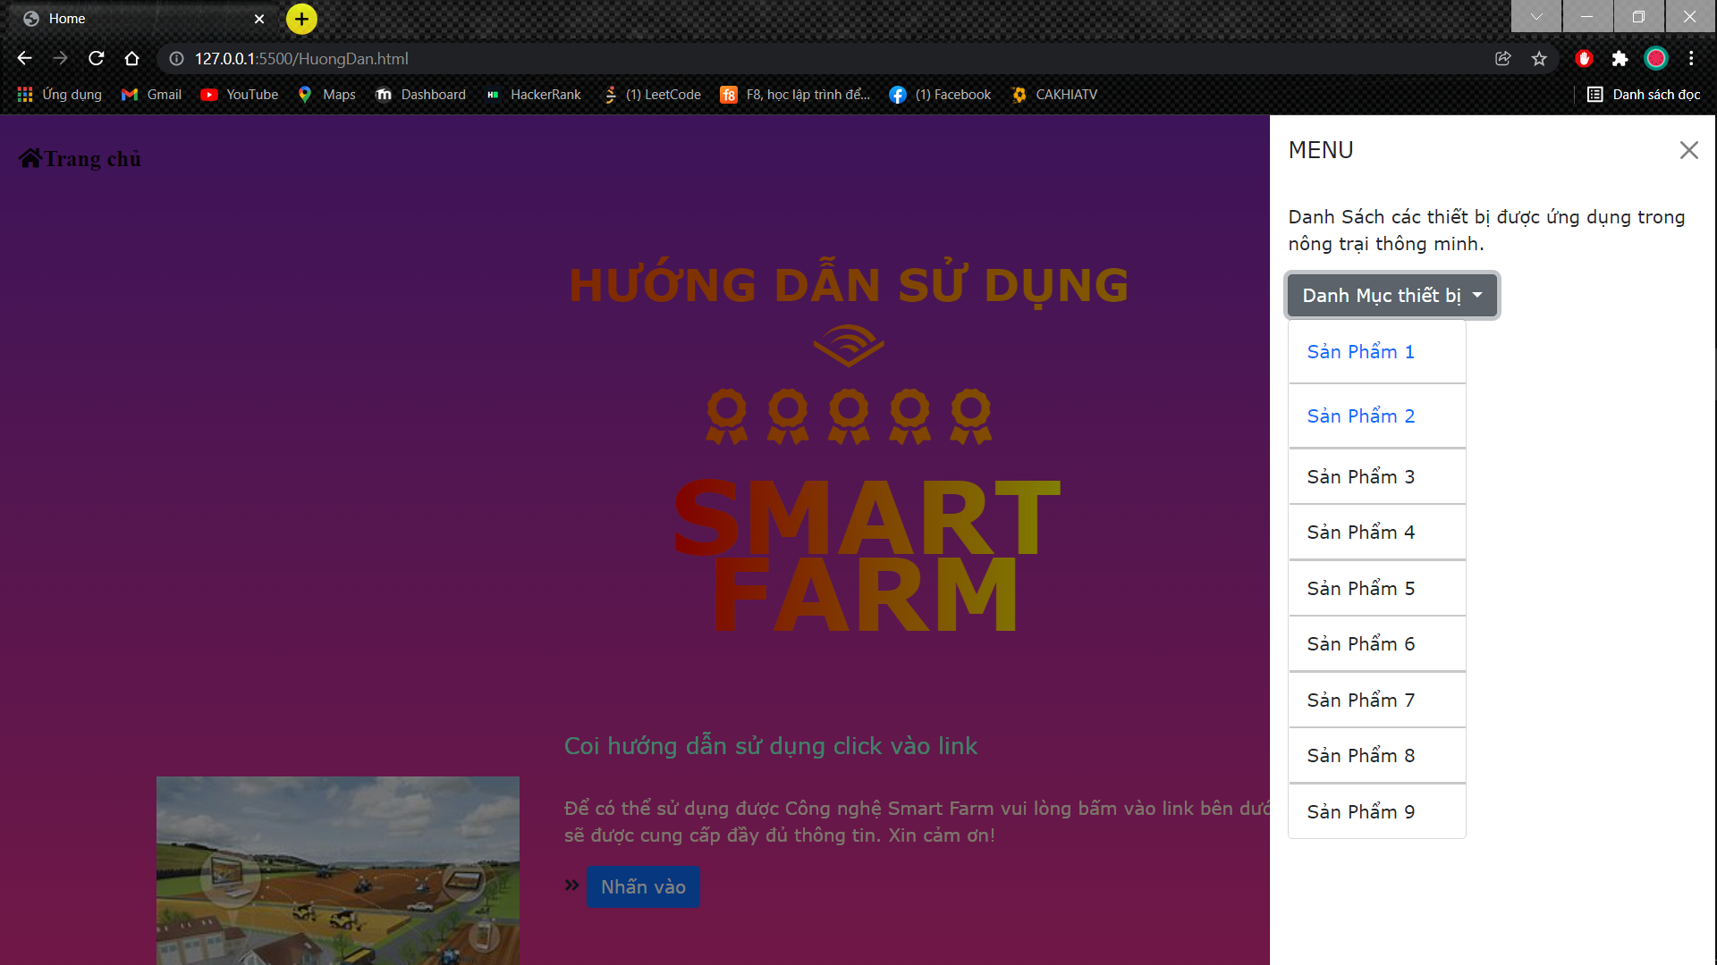

Hình 4:

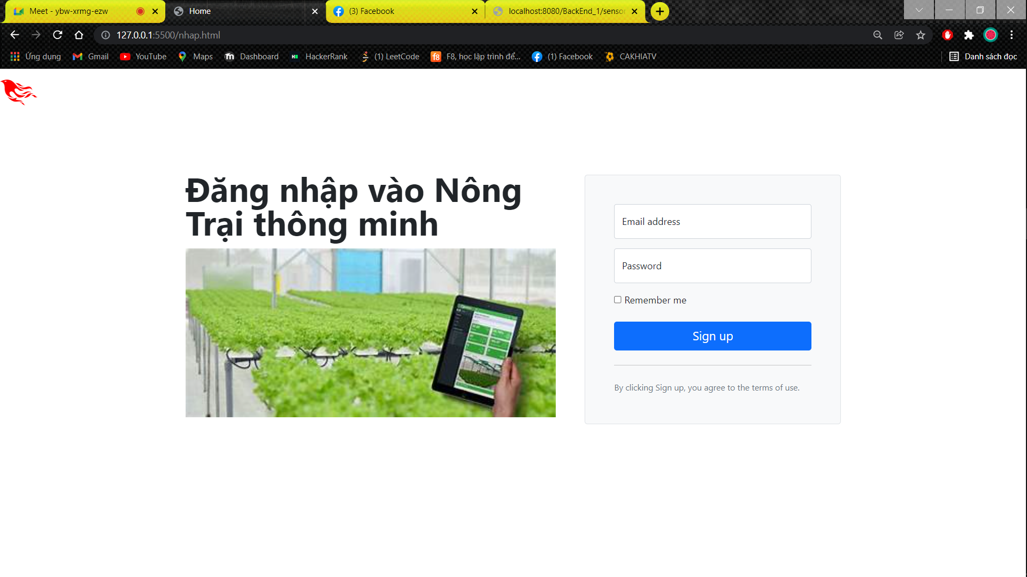

**Phần Trang chủ:**

<!DOCTYPE html>

<html>

<head>

    <meta charset="utf-8">

    <title>Home</title>

    <meta name="viewport" content="width=width-device,initial-scale

    =1" />

    <link rel="stylesheet"

    href="https://stackpath.bootstrapcdn.com/bootstrap/4.5.2/css/boot

    strap.min.css" />

    <link rel="stylesheet"

    href="./NongTrai.css" />

    <link href="https://cdn.jsdelivr.net/npm/bootstrap@5.1.1/dist/css/bootstrap.min.css" rel="stylesheet">

    <link href="./fontawesome-free-5.15.4-web/css/all.css" rel="stylesheet">

    <script src="https://cdn.jsdelivr.net/npm/bootstrap@5.1.1/dist/js/bootstrap.bundle.min.js"></script>

    <script src="https://kit.fontawesome.com/yourcode.js"></script>

    <style>

    </style>

</head>

<body>

                                            <!--Menu-->

                <div class="Menu">

                    <nav id="navbar-example2" class="navbar navbar-dark bg px-3">

                        <a class="navbar-brand" href="./trangchu.html"  style="font-size: 50px; color:red;"><i class="fab fa-phoenix-framework"></i></a>

                        <button class="btn btn-light" type="button" data-bs-toggle="offcanvas" data-bs-target="#offcanvasRight" aria-controls="offcanvasRight">

                        <a class="nav-link dropdown-toggle" data-bs-toggle="dropdown" href="#" role="button" aria-expanded="false" style="color: black; font-size: 20px;"><i class="fas fa-bars" style="color:black"></i></a>

                        </button>

                        <div class="offcanvas offcanvas-end" tabindex="-1" id="offcanvasRight" aria-labelledby="offcanvasRightLabel">

                        <div class="offcanvas-header">

                            <h5 class="offcanvas-title" id="offcanvasExampleLabel">MENU</h5>

                            <button type="button" class="btn-close text-reset" data-bs-dismiss="offcanvas" aria-label="Close"></button>

                        </div>

                        <div class="offcanvas-body">

                            <div>

                            Danh Mục Nông Trại Thông Minh

                            </div>

                                <!--bên trong-->

                                <div class="dropdown mt-3" >

                                <button class="btn btn-secondary dropdown-toggle" type="button" id="dropdownMenuButton" data-bs-toggle="dropdown">

                                    Danh Mục

                                </button>

                                <!--Danh mục menu-->

                                    <ul class="dropdown-menu">

                                        <li><a class="dropdown-item" href="./GioiThieu.html"><i class="fab fa-audible"></i>Giới thiệu</a></li>

                                        <hr>

                                        <li><a class="dropdown-item" href="./Demo.html"><i class="fas fa-cogs"></i>Demo</a></li>

                                        <hr>

                                        <li><a class="dropdown-item" href="./HuongDan.html"><i class="fas fa-users"></i>Hướng dẫn</a></li>

                                        <hr>

                                        <li><a class="dropdown-item" href="./nhap.html"><i class="fas fa-user"></i>Đăng nhập</a></li>

                                        </ul>

                                </div>

                            </div>

                        </div>

                    </nav>

                </div>

                    <!--header-->

                <div class="container">

                        <header>

                            <div class="tieude">

                                <h1>Nông Trại Thông Minh</h1>

                                <p style="font-size: 30px;"><i class="fab fa-phoenix-framework"></i></p>

                            </div>

                        </header>

                </div>

                    <!--body-->

                <div class="body">

                    <div class="container">

                        <div class="row">

                            <div class="col-md-4">

                                <div class="card" style="width: 18rem; height: auto; margin-left: 50px;">

                                    <img src="./imgs/jfjf_01.jfif" style="padding:10px; height:220px" class="card-img-top img-thumbnail" alt="error">

                                    <div class="card-body">

                                        <i class="fab fa-audible"></i>

                                        <h5 class="card-title">Giới thiệu</h5>

                                        <p class="card-text">Các thiết bị dùng trong nông trại thông minh và ứng dụng</p>

                                        <a href="./GioiThieu.html" class="btn btn-primary">Next</a>

                                    </div>

                                </div>

                            </div>

                            <div class="col-md-4">

                                <div class="card" style="width: 18rem; height: auto; margin-left: 50px;">

                                    <img src="./imgs/jfjf_02.jfif" style="padding:10px; height:220px;" class="card-img-top  img-thumbnail" alt="error">

                                    <div class="card-body">

                                        <i class="fas fa-cogs"></i>

                                        <h5 class="card-title">cài đặt và ứng dụng</h5>

                                        <p class="card-text">ứng dụng cảm biến và nhiệt độ trong nông trại</p>

                                        <a href="./Demo.html" class="btn btn-primary">Next</a>

                                    </div>

                                </div>

                            </div>

                            <div class="col-md-4">

                                <div class="card" style="width: 18rem; height: auto; margin-left: 50px;">

                                    <img src="./imgs/jfjf_03.jfif"  style="padding:10px; height:220px;" class="card-img-top  img-thumbnail" alt="...">

                                    <div class="card-body">

                                        <i class="fas fa-users"></i>

                                        <h5 class="card-title">Hướng dẫn</h5>

                                        <p class="card-text">Hướng dẫn sử dụng và cài đặt ứng dụng công nghệ</p>

                                        <a href="./HuongDan.html" class="btn btn-primary">Next</a>

                                    </div>

                                </div>

                            </div>

                        </div>

                    </div>

                  </div>

                  <hr>

                  <!--phần cuối-->

                  <div class="end">

                        <div class="row">

                        <div class="col-md-7">

                            <h2 class="featurette-heading">Giới thiệu về Nông trại thông minh. <span class="text-muted"></span></h2>

                            <p class="lead">Nội dung các phần giới thiệu cơ hội khó khăn và thách thức. Nội dung ứng dụng thiết kế</p>

                        </div>

                        <div class="col-md-5">

                        <img src="./imgs/jfjf_01.jfif" style="width: 70%; margin-left: 100px;">

                        </div>

                        </div>

                        <hr>

                        <div class="row">

                        <div class="col-md-7 order-md-2">

                            <h2 class="featurette-heading"> Cài đặt và sử dụng ứng dụng nông trại thông minh <span class="text-muted"></span></h2>

                            <p class="lead">Thiết kế chạy ứng dụng lấy dữ liệu hiện thị xuất ra dữ liệu và demo ứng dụng.</p>

                        </div>

                        <div class="col-md-5 order-md-1">

                            <img src="./imgs/jfjf_02.jfif" style="width: 70%; margin-left: 100px;">

                        </div>

                        </div>

                        <hr>

                        <div class="row">

                        <div class="col-md-7">

                            <h2 class="heading">Hướng dẫn sử dụng. <span class="text-muted"></span></h2>

                            <p class="lead">Phát triển ứng dụng cài đặt và sử dụng kết nối người dùng đến với ứng dụng quảng cáo và tuyên truyền ứng dụng đến với mọi người</p>

                        </div>

                        <div class="col-md-5">

                            <img src="./imgs/jfjf_03.jfif" style="width: 70%; margin-left: 100px;">

                        </div>

                        </div>

                  </div>

                  <!--FOOTER-->

                    <hr>

                    <footer>

                        <p style="text-align: center;"><a href="./trangchu.html">Back to top</a></p>

                        <p style="text-align: center;">© 2021-2022 THCNTT2, Inc. · <a href="#">Privacy</a> · <a href="./trangchu.html">Back</a></p>

                    </footer>

                    <br>

                    <footer class="icon">

                        <i class="fab fa-facebook-square"></i>

                        <i class="fab fa-instagram-square"></i>

                        <i class="fab fa-twitter-square"></i>

                        <i class="fab fa-apple"></i>

                    </footer>

</body>

</html>

**Phần Hướng Dẫn:**

<!DOCTYPE html>

<html>

<head>

  <meta charset="utf-8">

  <title>Home</title>

  <meta name="viewport" content="width=width-device,initial-scale

  =1" />

  <link rel="stylesheet"

  href="https://stackpath.bootstrapcdn.com/bootstrap/4.5.2/css/boot

  strap.min.css" />

  <link rel="stylesheet"

  href="./NongTrai2.css" />

    <link href="https://cdn.jsdelivr.net/npm/bootstrap@5.1.1/dist/css/bootstrap.min.css" rel="stylesheet">

    <link href="./fontawesome-free-5.15.4-web/css/all.css" rel="stylesheet">

    <script src="https://cdn.jsdelivr.net/npm/bootstrap@5.1.1/dist/js/bootstrap.bundle.min.js"></script>

    <script src="https://kit.fontawesome.com/yourcode.js"></script>

  <style>

  </style>

</head>

<body>

  <div class="body">

    <nav id="navbar-example2" class="navbar navbar-light bg px-3">

      <a class="navbar-brand" href="./trangchu.html"><i class="fas fa-home">Trang chủ</i></a>

      <button class="btn btn-light" type="button" data-bs-toggle="offcanvas" data-bs-target="#offcanvasRight" aria-controls="offcanvasRight">

        <a class="nav-link dropdown-toggle" data-bs-toggle="dropdown" href="#" role="button" aria-expanded="false" style="color: black; font-size: 20px;"><i class="fas fa-bars" style="color:black"></i></a>

      </button>

      <div class="offcanvas offcanvas-end" tabindex="-1" id="offcanvasRight" aria-labelledby="offcanvasRightLabel">

        <div class="offcanvas-header">

          <h5 class="offcanvas-title" id="offcanvasExampleLabel">MENU</h5>

          <button type="button" class="btn-close text-reset" data-bs-dismiss="offcanvas" aria-label="Close"></button>

        </div>

        <div class="offcanvas-body">

          <div>

            Danh Sách các thiết bị được ứng dụng trong nông trại thông minh.

            </div>

              <!--bên trong-->

              <div class="dropdown mt-3" >

                <button class="btn btn-secondary dropdown-toggle" type="button" id="dropdownMenuButton" data-bs-toggle="dropdown">

                  Danh Mục thiết bị

                </button>

                <!--Danh mục menu-->

                    <ul class="dropdown-menu">

                        <li class="nav-item">

                            <a class="nav-link" href="https://nshopvn.com/product/module-cam-bien-do-am-nhiet-do-dht22/">Sản Phẩm 1</a>

                        </li>

                        <li><hr class="dropdown-divider"></li>

                        <li class="nav-item">

                            <a class="nav-link" href="https://nshopvn.com/product/mach-arduino-neo-6m-gps-shield/">Sản Phẩm 2</a>

                        </li>

                        <li><hr class="dropdown-divider"></li>

                        <li><a class="dropdown-item" href="https://tae.vn/esp8266-07-12-adapter">Sản Phẩm 3</a></li>

                        <li><hr class="dropdown-divider"></li>

                        <li><a class="dropdown-item" href="https://nshopvn.com/product/cam-bien-cuong-do-anh-sang-quang-tro/">Sản Phẩm 4</a></li>

                        <li><hr class="dropdown-divider"></li>

                        <li><a class="dropdown-item" href="https://nshopvn.com/product/lcd-1602-kem-module-i2c-mau-xanh-la/">Sản Phẩm 5</a></li>

                        <li><hr class="dropdown-divider"></li>

                        <li><a class="dropdown-item" href="https://nshopvn.com/search/?s=N%C3%BAt%20nh%E1%BA%A5n%20v%C3%A0%20LED%20&page=2">Sản Phẩm 6</a></li>

                        <li><hr class="dropdown-divider"></li>

                        <li><a class="dropdown-item" href="https://nshopvn.com/product/day-cam-testboard-duc-30cm/">Sản Phẩm 7</a></li>

                        <li><hr class="dropdown-divider"></li>

                        <li><a class="dropdown-item" href="https://nshopvn.com/product/testboard-breadboard-syb-500-240x200mm/">Sản Phẩm 8</a></li>

                        <li><hr class="dropdown-divider"></li>

                        <li><a class="dropdown-item" href="https://nshopvn.com/search/?s=Modul%20Relay%20%282%20relay%29">Sản Phẩm 9</a></li>

                      </ul>

              </div>

          </div>

      </div>

</nav>

<!--tiêu đề-->

    <div class="container">

        <div class="row">

         <h1><b>HƯỚNG DẪN SỬ DỤNG</b></h1>

         <i class="fab fa-audible"></i>

         <p>

          <i class="fas fa-award"></i>

          <i class="fas fa-award"></i>

          <i class="fas fa-award"></i>

          <i class="fas fa-award"></i>

          <i class="fas fa-award"></i>

         </p>

        </div>

          <p class="SMF">

            Smart Farm

          </p>

        </div>

    <br>

    <!--body-->

    <div class="d-flex position-relative">

      <img src="./imgs/jfjf_05.jfif" class="img-fluid" style="height: 300px; width: 30%; margin-left: 100px; padding: 40px;" class="flex-shrink-0 me-3" alt="...">

      <div>

        <h5 class="mt-0" style="color: aquamarine;">Coi hướng dẫn sử dụng click vào link</h5>

       <br>

        <p style="color: antiquewhite;">

          Để có thể sử dụng được Công nghệ Smart Farm vui lòng

          bấm vào link bên dưới để được di chuyển tới trang

          hướng dẫn. Bạn sẽ được cung cấp đầy đủ thông tin.

          Xin cảm ơn!

        </p>

        <i class="fas fa-angle-double-right"></i>

        <button type="button" class="btn btn-primary" data-bs-toggle="modal" data-bs-target="#exampleModal">

          Nhấn vào

        </button>

        <!-- Modal -->

        <div class="modal fade" id="exampleModal" tabindex="-1" aria-labelledby="exampleModalLabel" aria-hidden="true">

          <div class="modal-dialog">

            <div class="modal-content">

              <div class="modal-header">

                <h5 class="modal-title" id="exampleModalLabel">Đi tới đường dẫn</h5>

                <button type="button" class="btn-close" data-bs-dismiss="modal" aria-label="Close"></button>

              </div>

              <div class="modal-body">

                bạn có muốn đi tới đường dẫn hướng dẫn sử dụng smart farm

              </div>

              <div class="modal-footer">

                <button type="button" class="btn btn-secondary" data-bs-dismiss="modal">Cancle</button>

                <a href="https://hocarm.org/he-thong-nong-nghiep-thong-minh-phien-ban-arduino/?fbclid=IwAR2LpCB2o0ugICzXHEnxy0O-85XaPUWBuklflJrkWXAVT4wKRD6huoN9hmg" class="btn btn-primary">Accept</a>

              </div>

            </div>

          </div>

        </div>

      </div>

    </div>

    <!--phần cuối-->

    <br>

      <footer style="font-size: 30px;">

        <i class="fab fa-facebook-square"></i>

        <i class="fab fa-instagram-square"></i>

        <i class="fab fa-twitter-square"></i>

      </footer>

    </div>

</body>

**Phần Cài Đặt:**

<!-- <%@ page language="java" contentType="text/html; charset=ISO-8859-1"pageEncoding="ISO-8859-1"%> -->

<!DOCTYPE html>

<html>

<head>

  <meta charset="utf-8">

  <title>Home</title>

  <meta name="viewport" content="width=width-device,initial-scale

  =1" />

  <link rel="stylesheet"

  href="https://stackpath.bootstrapcdn.com/bootstrap/4.5.2/css/boot

  strap.min.css" />

  <link rel="stylesheet"

  href="./NongTrai1.css" />

    <link href="https://cdn.jsdelivr.net/npm/bootstrap@5.1.1/dist/css/bootstrap.min.css" rel="stylesheet">

    <link href="./fontawesome-free-5.15.4-web/css/all.css" rel="stylesheet">

    <script src="https://cdn.jsdelivr.net/npm/bootstrap@5.1.1/dist/js/bootstrap.bundle.min.js"></script>

    <script src="https://kit.fontawesome.com/yourcode.js"></script>

  <style>

      body{

      background: darksalmon;

      }

  </style>

</head>

<body>

    <div class="body">

        <nav id="navbar-example2" class="navbar navbar-light bg px-3">

          <a class="navbar-brand" href="./trangchu.html"><i class="fas fa-home">Trang chủ</i></a>

          <button class="btn btn-light" type="button" data-bs-toggle="offcanvas" data-bs-target="#offcanvasRight" aria-controls="offcanvasRight">

            <a class="nav-link dropdown-toggle" data-bs-toggle="dropdown" href="#" role="button" aria-expanded="false" style="color: black; font-size: 20px;"><i class="fas fa-bars" style="color:black"></i></a>

          </button>

          <div class="offcanvas offcanvas-end" tabindex="-1" id="offcanvasRight" aria-labelledby="offcanvasRightLabel">

            <div class="offcanvas-header">

              <h5 class="offcanvas-title" id="offcanvasExampleLabel">MENU</h5>

              <button type="button" class="btn-close text-reset" data-bs-dismiss="offcanvas" aria-label="Close"></button>

            </div>

            <div class="offcanvas-body">

              <div>

                Danh Sách các thiết bị được ứng dụng trong nông trại thông minh.

                </div>

                <form class="d-flex">

                  <input class="form-control me-2" type="search" placeholder="Search" aria-label="Search">

                  <button class="btn btn-outline-success" type="submit">Search</button>

                </form>

                  <!--bên trong-->

                  <div class="dropdown mt-3" >

                    <button class="btn btn-secondary dropdown-toggle" type="button" id="dropdownMenuButton" data-bs-toggle="dropdown">

                      Danh Mục thiết bị

                    </button>

                    <!--Danh mục menu-->

                        <ul class="dropdown-menu">

                            <li class="nav-item">

                                <a class="nav-link" href="https://nshopvn.com/product/module-cam-bien-do-am-nhiet-do-dht22/">cảm biến 1</a>

                            </li>

                            <li><hr class="dropdown-divider"></li>

                            <li class="nav-item">

                                <a class="nav-link" href="https://nshopvn.com/product/mach-arduino-neo-6m-gps-shield/">cảm biến 2</a>

                            </li>

                            <li><hr class="dropdown-divider"></li>

                            <li><a class="dropdown-item" href="https://tae.vn/esp8266-07-12-adapter">cảm biến 3</a></li>

                            <li><hr class="dropdown-divider"></li>

                            <li><a class="dropdown-item" href="https://nshopvn.com/product/cam-bien-cuong-do-anh-sang-quang-tro/">cảm biến 4</a></li>

                            <li><hr class="dropdown-divider"></li>

                            <li><a class="dropdown-item" href="https://nshopvn.com/product/lcd-1602-kem-module-i2c-mau-xanh-la/">cảm biến 5</a></li>

                            <li><hr class="dropdown-divider"></li>

                            <li><a class="dropdown-item" href="https://nshopvn.com/search/?s=N%C3%BAt%20nh%E1%BA%A5n%20v%C3%A0%20LED%20&page=2">cảm biến 6</a></li>

                            <li><hr class="dropdown-divider"></li>

                            <li><a class="dropdown-item" href="https://nshopvn.com/product/day-cam-testboard-duc-30cm/">cảm biến 7</a></li>

                            <li><hr class="dropdown-divider"></li>

                            <li><a class="dropdown-item" href="https://nshopvn.com/product/testboard-breadboard-syb-500-240x200mm/">cảm biến 8</a></li>

                            <li><hr class="dropdown-divider"></li>

                            <li><a class="dropdown-item" href="https://nshopvn.com/search/?s=Modul%20Relay%20%282%20relay%29">cảm biến 9</a></li>

                          </ul>

                  </div>

              </div>

          </div>

    </nav>

        <div class="container">

                <h1> Quản Lý Nông Trại</h1>

                <p>

                    <i class="fas fa-award"></i>

                    <i class="fas fa-award"></i>

                    <i class="fas fa-award"></i>

                    <i class="fas fa-award"></i>

                    <i class="fas fa-award"></i>

                </p>

              </div>

          <div style="justify-content: space-around;" class="d-flex">

              <div style="width: 23%;border-radius: 5px;"  class="p-3 text-white bg-danger" >

                  <i class="fas fa-temperature-low"></i><span>29.5</span>

                  <p class="text-right">Nhiệt độ</p>

              </div>

              <div style="width: 23%;border-radius: 5px;"  class=" p-3 text-white bg-info" >

                  <i class="fas fa-temperature-low"></i><span>29.5</span>

                  <p class="text-right">Độ ẩm không khí</p>

              </div>

              <div style="width: 23%;border-radius: 5px;"  class=" p-3 text-white bg-success" >

                  <i class="fas fa-cloud-rain"></i><span>29.5</span>

                  <p class="text-right">Lượng mưa</p>

              </div>

              <div style="width: 23%;border-radius: 5px;"  class=" p-3 text-white bg-warning" >

                  <i class="fas fa-sun"></i><span>29.5</span>

                  <p class="text-right">Ánh sáng</p>

              </div>

          </div>

          <div class="row mt-5" >

              <div class="col-4" >

                  <img class="w-100 mt-3" src="./imgs/jfjf_05.jfif"/>

              </div>

              <div class="col-8" >

                  <table class="table" >

                      <thead class="bg-dark text-white">

                          <tr>

                              <th>Cảm biến</th>

                              <th>Thông số</th>

                              <th>Thời gian</th>

                              <th>Nông Trại</th>

                              <th>thuộc tính</th>

                          </tr>

                      </thead>

                    </thead>

                    <tbody>

                      <tr>

                        <th scope="row">DHT22_01</th>

                        <td>12</td>

                        <td>2021-12-15</td>

                        <td>Farm 1</td>

                        <td><button type="button" class="btn btn-primary">ON</button></td>

                      </tr>

                      <tr>

                        <th scope="row">DHT22_02</th>

                        <td>2</td>

                        <td>2021-12-18</td>

                        <td>Farm 2</td>

                        <td><button type="button" class="btn btn-secondary">OFF</button></td>

                      </tr>

                      <tr>

                        <th scope="row">DHT22_03</th>

                        <td>5</td>

                        <td>2021-12-17</td>

                        <td>Farm 3</td>

                        <td><button type="button" class="btn btn-primary">ON</button></td>

                      </tr>

                      <tr>

                        <th scope="row">DHT22_04</th>

                        <td>0</td>

                        <td>2021-11-17</td>

                        <td>Farm 4</td>

                        <td><button type="button" class="btn btn-secondary">OFF</button></td>

                      </tr>

                      <tr>

                        <th scope="row">DHT22_05</th>

                        <td>20</td>

                        <td>2021-10-14</td>

                        <td>Farm 5</td>

                        <td><button type="button" class="btn btn-primary">ON</button></td>

                      </tr>

                      <tr>

                        <th scope="row">DHT22_06</th>

                        <td>0</td>

                        <td>2021-11-15</td>

                        <td>Farm 6</td>

                        <td><button type="button" class="btn btn-secondary">OFF</button></td>

                      </tr>

                    </tbody>

              </div>

          </table>

          <tbody id="sensors">

            <div  style="margin-left: 4rem;margin-top: 3rem;" class="" >

              <div id="chartContainerTemperature" style="height: 270px;

              width: 80%;"></div><i class="fa fa-digg" aria-hidden="true"></i>

            </div>

          </tbody>

          </div>

      </div>

    </div>

      <br>

        <footer style="font-size: 30px;">

            <i class="fab fa-facebook-square"></i>

            <i class="fab fa-instagram-square"></i>

            <i class="fab fa-twitter-square"></i>

        </footer>

      <!-- Optional JavaScript -->

      <!-- jQuery first, then Popper.js, then Bootstrap JS -->

      <script src="https://code.jquery.com/jquery-3.3.1.slim.min.js" integrity="sha384-q8i/X+965DzO0rT7abK41JStQIAqVgRVzpbzo5smXKp4YfRvH+8abtTE1Pi6jizo" crossorigin="anonymous"></script>

      <script src="https://cdnjs.cloudflare.com/ajax/libs/popper.js/1.14.7/umd/popper.min.js" integrity="sha384-UO2eT0CpHqdSJQ6hJty5KVphtPhzWj9WO1clHTMGa3JDZwrnQq4sF86dIHNDz0W1" crossorigin="anonymous"></script>

      <script src="https://stackpath.bootstrapcdn.com/bootstrap/4.3.1/js/bootstrap.min.js" integrity="sha384-JjSmVgyd0p3pXB1rRibZUAYoIIy6OrQ6VrjIEaFf/nJGzIxFDsf4x0xIM+B07jRM" crossorigin="anonymous"></script>

      <script src="https://cdnjs.cloudflare.com/ajax/libs/axios/0.21.1/axios.min.js"></script>

      <script src="https://code.jquery.com/jquery-1.12.4.js"></script>

      <script src="https://canvasjs.com/assets/script/canvasjs.min.js"></script>

      <script src="./main.js" ></script>

</body>

**Phần Giới thiệu:**

<!DOCTYPE html>

<html>

<head>

    <meta charset="utf-8">

    <title>Home</title>

    <meta name="viewport" content="width=width-device,initial-scale

    =1" />

    <link rel="stylesheet"

    href="https://stackpath.bootstrapcdn.com/bootstrap/4.5.2/css/boot

    strap.min.css" />

    <link rel="stylesheet"

    href="" />

    <link href="https://cdn.jsdelivr.net/npm/bootstrap@5.1.1/dist/css/bootstrap.min.css" rel="stylesheet">

    <link href="./fontawesome-free-5.15.4-web/css/all.css" rel="stylesheet">

    <script src="https://cdn.jsdelivr.net/npm/bootstrap@5.1.1/dist/js/bootstrap.bundle.min.js"></script>

    <script src="https://kit.fontawesome.com/yourcode.js"></script>

    <style>

    </style>

</head>

<body>

                                          <!--Header-->

            <nav id="navbar-example2" class="navbar navbar-light bg-light px-3">

                     <a class="navbar-brand" href="./trangchu.html"><i class="fas fa-home">Trang chủ</i></a>

               <ul>

                 <li class="nav-item dropdown">

                    <a class="nav-link dropdown-toggle" data-bs-toggle="dropdown" href="#" role="button" aria-expanded="false" style="color: black; font-size: 20px;"><b>Danh Mục </b><i class="fas fa-bars" style="color:black"></i></a>

                    <ul class="dropdown-menu">

                        <li class="nav-item">

                            <a class="nav-link" href="#scrollspyHeading1">Mục 1</a>

                        </li>

                        <li class="nav-item">

                            <a class="nav-link" href="#scrollspyHeading2">Mục 2</a>

                        </li>

                        <li><a class="dropdown-item" href="#scrollspyHeading3">Mục 3</a></li>

                        <li><a class="dropdown-item" href="#scrollspyHeading4">Mục 4</a></li>

                        <li><hr class="dropdown-divider"></li>

                        <li><a class="dropdown-item" href="#scrollspyHeading5">Mục 5</a></li>

                    </ul>

                </li>

               </ul>

            </nav>

            <!--Body-->

            <div data-bs-spy="scroll" data-bs-target="#navbar-example2" data-bs-offset="0" class="scrollspy-example" tabindex="0" >

                <h1 id="scrollspyHeading1" style="text-align: center;">Những điều bạn nên biết về nông trại thông minh (Smart Farm)</h1>

               <p>

                <h4>1. Nông trại thông minh là gì?</h4>

               </p>

                <p style="text-align: center; height: auto; width: 1000px;">

                    <img src="https://baoanjsc.com.vn/Images/Upload/Duy%C3%AAn/Smart%20Farm/unnamed.jpg">

                </p>

                <p>

                    Nông trại thông minh là cách làm nông nghiệp sử dụng cảm biến và BIG DATA để dự đoán và đưa ra quyết định chính xác để giúp nông trại trở nên hiệu suất hơn.

                </p>

                <h4 id="scrollspyHeading2">2. Tại sao nông trại thông minh lại quan trọng?</h4>

                <p>Những người nông dân từ trước đến nay vẫn đưa ra những quyết định như sử dụng bao nhiêu thuốc trừ sâu, sử dụng loại hạt giống nào, dựa trên trực giác và kinh nghiệm thay vì số liệu tính toán. Theo G.S Hirafuji, trực giác và kinh nghiệm chưa đủ để tối ưu hoá nông nghiệp. Những người nông dân cần có một công cụ dự đoán chính xác hơn để đi đến quyết định chính xác.

                    Tại Hokkaido, Nhật Bản, những cảm biến kỹ thuật cao giúp người nông dân xác định hàm lượng thuốc trừ sâu họ nên sử dụng. Những cảm biến ở đây là cảm biến hồng ngoại để đo hàm lượng ni-tơ trong đất canh tác. Từ đó, máy tính sẽ ước lượng lượng phân bón cần thiết tương ứng cho từng khu vực.</p>

                <h4 id="scrollspyHeading3">3. Thành phần cấu tạo nên nông trại thông minh?</h4>

                <p style="text-align: center;">

                    Các thiết bị thông minh và các thiết bị cảm biến kết nối và điều khiển tự động trong suốt

                     quá trình sản xuất giúp ứng phó với biến đổi khí hậu và cải thiện khí hậu trong nhà kính.

                    <br>

                    <img src="https://baoanjsc.com.vn/Images/Upload/Duy%C3%AAn/Smart%20Farm/IoT%20in%20Smart%20Farming.png" style="text-align: center; height: auto; width:1000px;">

                    <br>

                    Người máy sẽ thay thế làm các việc mà người nông dân thường làm,

                     giúp giảm chi phí nhân lực một cách đáng kể. Các bộ phận phân tích do các phần mềm trợ giúp sẽ đưa ra xu hướng trong các trang trại ứng dụng nông nghiệp thông minh một cách nhanh chóng.

                   <br>

                    <img src="https://baoanjsc.com.vn/Images/Upload/Duy%C3%AAn/Smart%20Farm/anh-bia.jpg" style="text-align: center; height: auto; width: 1000px;">

                   <br>

                    Hai thiết bị này sẽ giúp khảo sát thực trạng và thu thập

                    dữ liệu của trang trại từ đó phân tích khuyến nghị trên cơ sở được

                    cập nhập nhằm quản lý chính xác trang trại.

                    <br>

                    <img src="https://baoanjsc.com.vn/Images/Upload/Duy%C3%AAn/Smart%20Farm/smart_farming-drone.jpg" style="text-align: center; height: auto; width:1000px;">

                    <br>

                    <br>

                    <h>3.2 Các trang thiết bị trong doanh trại phần lớn được cấp điện mặt trời

                    và các bộ pin điện mặt trời để giảm chi phí năng lượng và sử dụng

                    không gian hiệu quả.

                    </h>

                    <br>

                    <br>

                    <img src="https://baoanjsc.com.vn/Images/Upload/Duy%C3%AAn/Smart%20Farm/560071a2dd0895b65a8b4677.jpg" style="text-align: center; height: auto; width: 1000px;">

                    <br>

                    <br>

                    3.3 Đèn LED sẽ giúp tối ưu hóa quá trình sinh trưởng và

                    cho ra năng suất tối ưu, được ứng dụng ở những nơi có

                     quỹ đất ít hoặc nông nghiệp đô thị.

                     <br>

                    <br>

                    <img src="https://baoanjsc.com.vn/Images/Upload/Duy%C3%AAn/Smart%20Farm/trong-cay-bang-den-led-1544613855847990392136-crop-1544613864211936946290.jpg" style="text-align: center; height: auto; width: 1000px;">

                </p>

                <h4 id="scrollspyHeading4">4. Cơ hội và thách thức của nông trại thông minh</h4>

                <p>

                    4.1. Cơ hội

                    -  Công nghệ IoT, Blockchain, viễn thám phục vụ công tác trong quản lý,

                    giám sát, dự báo lũ, lụt trên các lưu vực sông, cảnh báo cháy rừng,

                    dự báo dịch bệnh, quản lý minh bạch quá trình sản xuất, sản xuất an toàn.

                   - Ứng dụng từ trí tuệ nhân tạo AI giúp tự động hóa toàn bộ quy trình sản

                   xuất.

                   - Công nghệ sinh học  giúp giải mã nhanh các hệ gen tạo ra những

                    giống cây trồng mới chống chịu sâu bệnh và thích ứng với biến đổi khí hậu.

                   - Công nghệ vật liệu nano giúp sản xuất phân bón và thuốc BVTV

                   theo đặc tính của các vi sinh vật trong đất và giúp bảo quản nông

                   lâm sản tốt hơn, tăng chất lượng và hạn sử dụng.

                   - Công nghệ in 3D, Robot giúp thay thế lao động chân tay,

                   tăng năng suất, giảm giá thành...

                </p>

                <p>

                    4.2. Thách thức

                    - Việc áp dụng được công nghệ 4.0 vào sản xuất các

                    sản phẩm nông nghiệp đòi hỏi nguồn vốn đầu tư khá lớn

                    (đầu tư xây dựng mô hình khép kín, máy móc tự động hóa, nhà màng,

                    nhà lưới, trang trại lắp đại cảm biến…), kỹ thuật cao, song phần lớn

                     nông dân trình độ còn hạn chế, hiểu biết về công nghệ thông tin thấp,

                     vốn ít. Tạo ra sự phụ thuộc quá lớn của nông dân vào các công nghệ mà họ

                     phải đi thuê, thiệt hại, chi phí khắc phục sữa chữa rất lớn khi bị hỏng

                      hóc.

                    - Quy mô ruộng đất/hộ nông dân thấp, sản xuất manh mún khó

                     áp dụng các giải pháp công nghệ sản xuất thông minh.

                    - Nông nghiệp của tỉnh vẫn chủ yếu dựa trên tài nguyên tự nhiên và

                    lao động giá rẻ sẽ gặp nhiều khó khăn vì khả năng hấp thụ công nghệ và

                    đổi mới sáng tạo thấp, năng suất lao động thấp.

                    - Sản xuất ứng dụng công nghệ 4.0 với trình độ tự động hóa cao và

                     có tính sáng tạo, đòi hỏi người lao động phải thích ứng nhanh với

                     sự thay đổi của sản xuất nếu không sẽ bị dư thừa dẫn tới tình trạng gián

                     đoạn công việc và thất nghiệp.

                    - Công nghệ 4.0 có khả năng mở rộng thêm khoảng cách giàu nghèo trong

                    nông dân, có thể sẽ dẫn đến sự gia tăng các vấn đề xã hội.

                </p>

                <h4 id="scrollspyHeading5">5.Trao đổi nội dung về bài viết</h4>

                <div class="mb-3">

                    <label for="exampleFormControlInput1" class="form-label">Email address</label>

                    <input type="email" class="form-control" id="exampleFormControlInput1" placeholder="name@example.com">

                  </div>

                  <div class="mb-3">

                    <label for="exampleFormControlTextarea1" class="form-label">Example textarea</label>

                    <textarea class="form-control" id="exampleFormControlTextarea1" rows="3"></textarea>

                  </div>

                  <div>

                      <button type="button" class="btn btn-primary">submit</button>

                  </div>

            </div>

            <br>

            <!--nút trở về mục 1-->

            <div class="back" style="text-align: center;">

                <a href="#scrollspyHeading1">back</a>

              </div>

            <hr>

            <!--end-->

            <div>

                <footer>

                    <ul style="text-align: left; font-size: 25px;">

                        <li><i class="fas fa-phone-square-alt"></i>PhoneNumBer: *******</li>

                        <li><i class="fas fa-envelope-square"></i>Email :********</li>

                        <li><i class="fas fa-address-card"></i>Address : ********</li>

                        <li><i class="fas fa-road"></i>Street : ****</li>

                    </ul>

                </footer>

                <br>

                <footer style="text-align: center; font-size: 30px; background-color: orange;" >

                    <i class="fab fa-facebook-square"></i>

                    <i class="fab fa-instagram-square"></i>

                    <i class="fab fa-twitter-square"></i>

                </footer>

            </div>

</body>

**Nhap.Html**

<!DOCTYPE html>

<html>

<head>

  <meta charset="utf-8">

  <title>Home</title>

  <meta name="viewport" content="width=width-device,initial-scale

  =1" />

  <link rel="stylesheet"

  href="https://stackpath.bootstrapcdn.com/bootstrap/4.5.2/css/boot

  strap.min.css" />

  <link rel="stylesheet"

  href="./NongTrai.css" />

    <link href="https://cdn.jsdelivr.net/npm/bootstrap@5.1.1/dist/css/bootstrap.min.css" rel="stylesheet">

    <link href="./fontawesome-free-5.15.4-web/css/all.css" rel="stylesheet">

    <script src="https://cdn.jsdelivr.net/npm/bootstrap@5.1.1/dist/js/bootstrap.bundle.min.js"></script>

    <script src="https://kit.fontawesome.com/yourcode.js"></script>

  <style>

  </style>

</head>

<body>

    <a  href="./trangchu.html"  style="font-size: 50px; color:red;"><i class="fab fa-phoenix-framework"></i></a>

    <div class="container col-xl-10 col-xxl-8 px-4 py-5">

        <div class="row align-items-center g-lg-5 py-5">

          <div class="col-lg-7 text-center text-lg-start">

            <h1 class="display-4 fw-bold lh-1 mb-3">Đăng nhập vào Nông Trại thông minh</h1>

            <p> <img src="./imgs/jfjf_08.jfif" style="width:100%;"></p>

          </div>

          <div class="col-md-10 mx-auto col-lg-5">

            <form class="p-4 p-md-5 border rounded-3 bg-light">

              <div class="form-floating mb-3">

                <input type="email" class="form-control" id="floatingInput" placeholder="name@example.com">

                <label for="floatingInput">Email address</label>

              </div>

              <div class="form-floating mb-3">

                <input type="password" class="form-control" id="floatingPassword" placeholder="Password">

                <label for="floatingPassword">Password</label>

              </div>

              <div class="checkbox mb-3">

                <label>

                  <input type="checkbox" value="remember-me"> Remember me

                </label>

              </div>

              <button class="w-100 btn btn-lg btn-primary" type="submit" ><a href="./trangchu.html"></a>Sign up</button>

              <hr class="my-4">

              <small class="text-muted">By clicking Sign up, you agree to the terms of use.</small>

            </form>

          </div>

        </div>

      </div>

</body>

**Trang cssNongTrai:**

.tieude{

    text-align: center;

    color: orangered;

    height: 100px;

    width: 100%;

    background-color: glossy;

}

  header{

    margin-right: 50px;

  }

  .body{

    font-size: 16px;

    font-style: italic;

    color: orangered;

    text-align: center;

    padding: 30px;

    box-sizing: border-box;

    background-image: url(https://img2.thuthuatphanmem.vn/uploads/2018/12/30/nen-background-cho-powerpoint_110344390.jpg);

  }

  footer{

    color: orangered;

  }

  .icon{

    font-size: 30px;

    text-align: center;

    padding: 10px;

    background-color:orange

  }

  .end{

    color: orangered;

  }

**Trang css NongTrai1:**

*{

    padding: 0;

    margin: 0;

    box-sizing: border-box;

    font-family: 'Verdana', sans-serif;

  }

  html, body{

    height: auto;

  }

  body{

  background: darksalmon;

  }

  .container{

    font-size: 30px;

    color: black;

    box-sizing: border-box;

    padding: 50px;

    text-align: center;

  }

  footer{

    background: tomato;

    color: #fff;

    text-align: center;

    padding: 20px;

  }

  .item{

    width: 80% !important;

  }

**cssNongTrai2:**

*{

    padding: 0;

    margin: 0;

    box-sizing: border-box;

    font-family: 'Verdana', sans-serif;

  }

  html, body{

    height: auto;

  }

  body{

    background: linear-gradient(to bottom, #7927b2, #fb3182);

  }

  .container{

    font-size: 50px;

    font-weight: bold;

    background: linear-gradient(to right, red, yellow);

    -webkit-background-clip: text;

    -webkit-text-fill-color: transparent;

    box-sizing: border-box;

    padding: 50px;

    text-align: center;

  }

  .SMF{

    font-size: 90px;

    font-weight: bold;

    background: linear-gradient(to right, red, yellow);

    -webkit-background-clip: text;

    -webkit-text-fill-color: transparent;

    max-width: 350px;

    text-transform: uppercase;

    line-height: .77;

    margin-left: 480px;

  }

  footer{

    background: tomato;

    color: #fff;

    text-align: center;

    padding: 20px;

  }

* Back-end:

Sql:

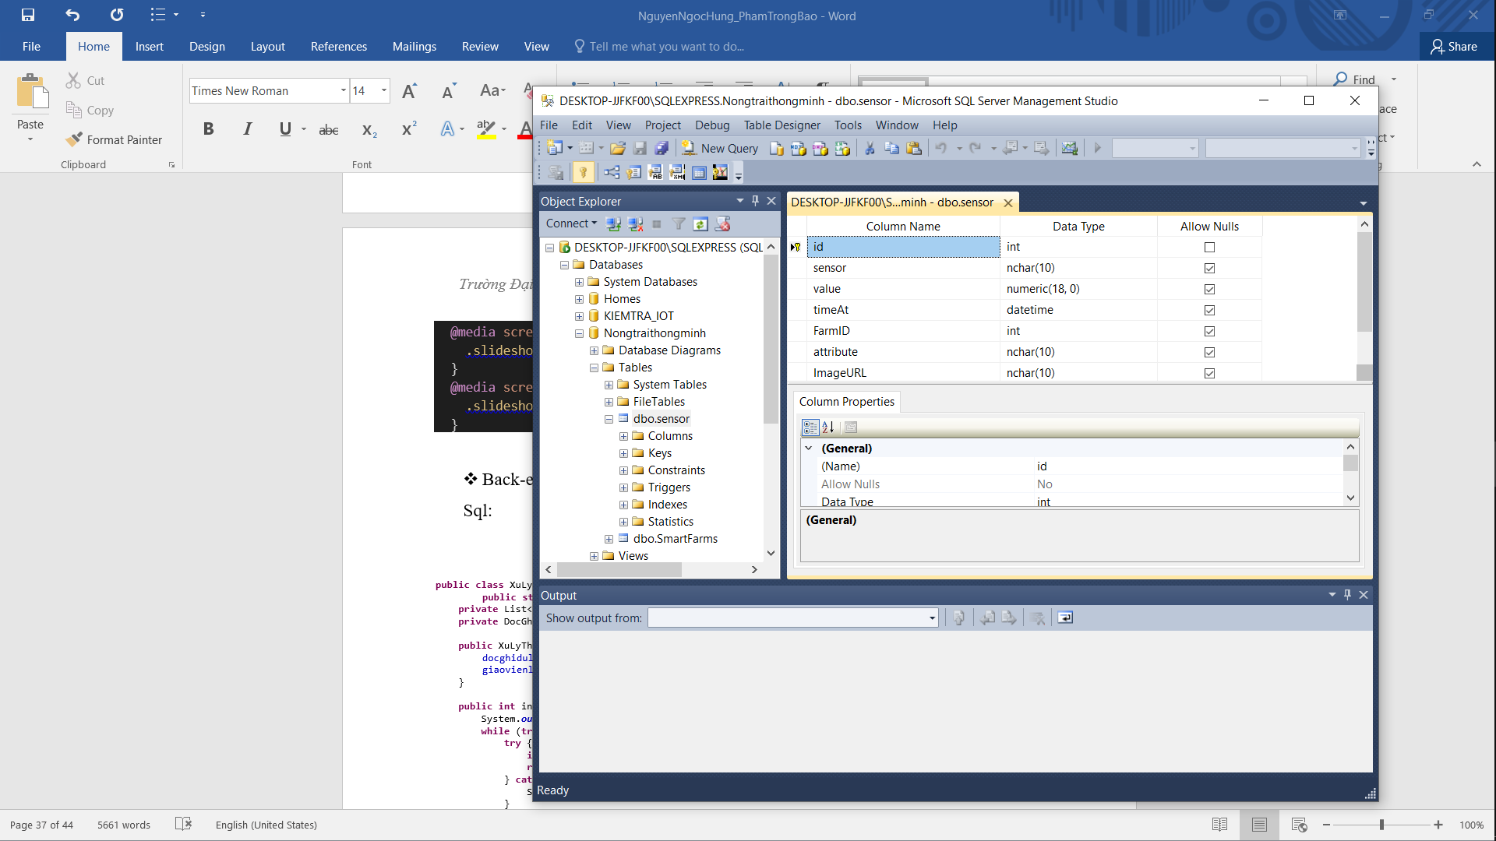

Hình ảnh:4

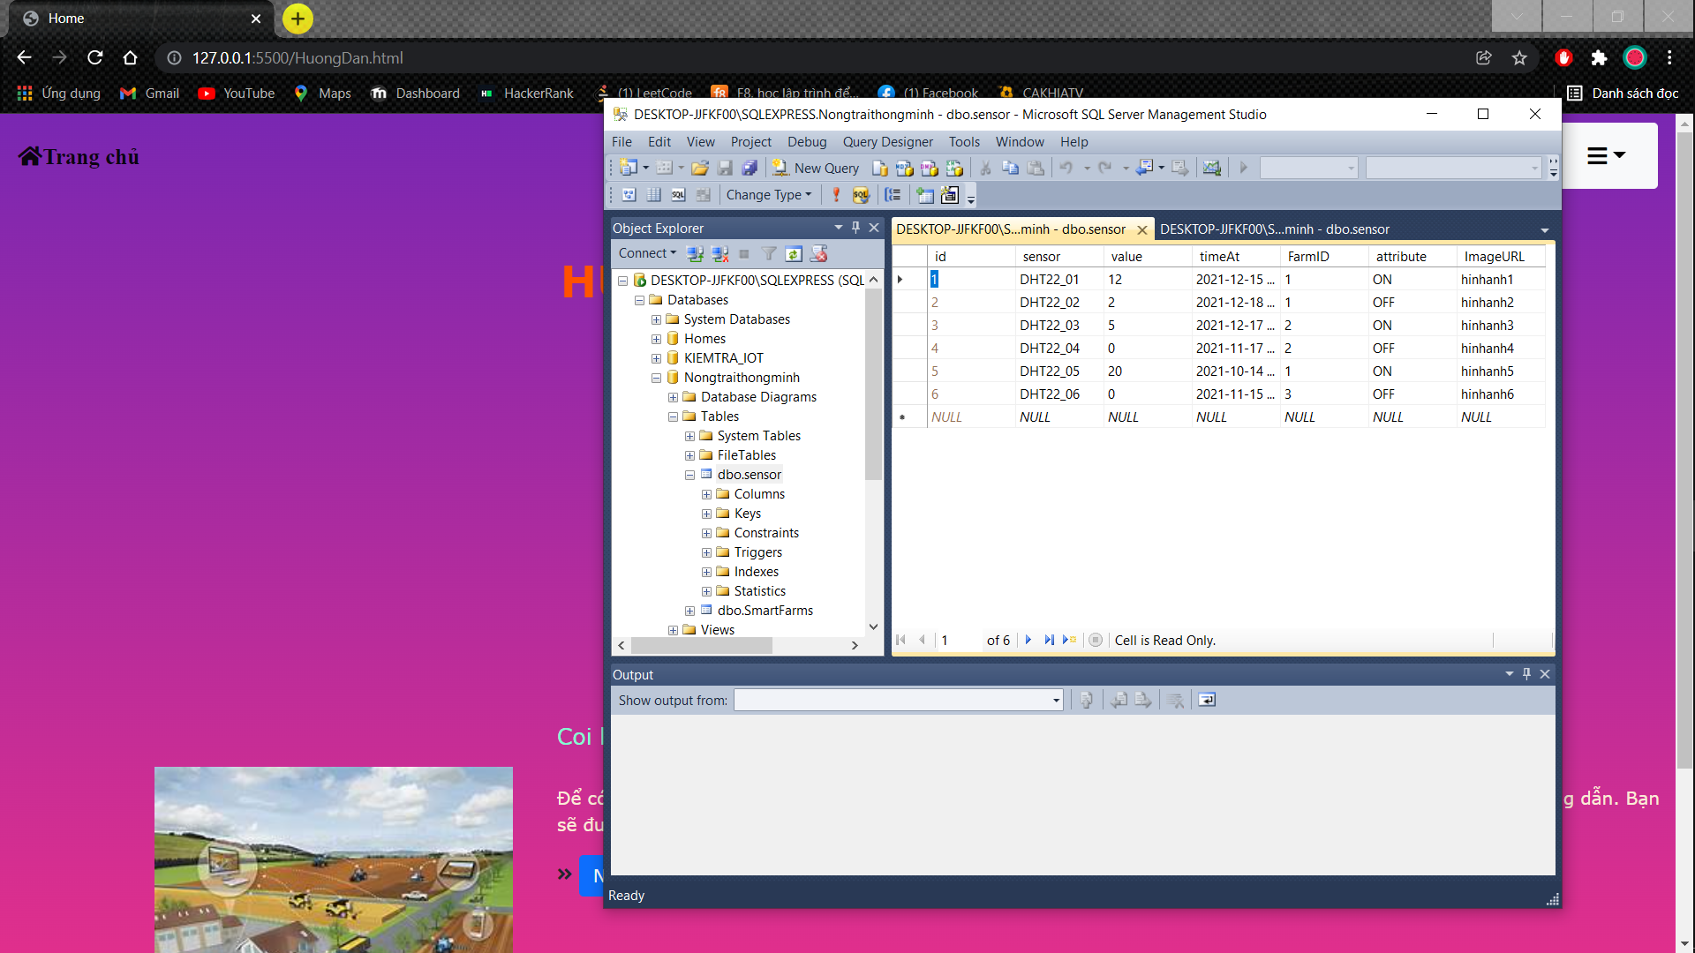

**Hình ảnh 5:**

**Class XuLy Thông tin sensor:**

**package** backEnd;

**import** java.sql.*;

**public** **class** sensorData {

**private** **int** id;

**private** String sensor;

**private** String value;

**private** String timeAt;

**private** String FarmId;

**private** String attribute;

//Getters n Setters

//Constructor

**public** **int** getId() {

**return** id;

}

**public** sensorData(**int** id, String sensor, String value, String timeAt, String farmId, String attribute) {

**this**.id = id;

**this**.sensor = sensor;

**this**.value = value;

**this**.timeAt = timeAt;

FarmId = farmId;

**this**.attribute = attribute;

}

**public** **void** setId(**int** id) {

**this**.id = id;

}

**public** String getSensor() {

**return** sensor;

}

**public** **void** setSensor(String sensor) {

**this**.sensor = sensor;

}

**public** String getValue() {

**return** value;

}

**public** **void** setValue(String value) {

**this**.value = value;

}

**public** String getTimeAt() {

**return** timeAt;

}

**public** **void** setTimeAt(String timeAt) {

**this**.timeAt = timeAt;

}

**public** String getFarmId() {

**return** FarmId;

}

**public** **void** setFarmId(String farmId) {

FarmId = farmId;

}

**public** String getAttribute() {

**return** attribute;

}

**public** **void** setAttribute(String attribute) {

**this**.attribute = attribute;

}

**public** sensorData() {

}

}

**Class corfliterFarm:**

package backEnd;

import java.io.IOException;

import javax.ws.rs.container.ContainerRequestContext;

import javax.ws.rs.container.ContainerRequestFilter;

import javax.ws.rs.container.ContainerResponseContext;

import javax.ws.rs.container.ContainerResponseFilter;

import javax.ws.rs.ext.Provider;

@Provider

public class CorsFilterFarm implements ContainerResponseFilter, ContainerRequestFilter {

@Override

public void filter(ContainerRequestContext reqContext,

ContainerResponseContext resContext) throws IOException {

System.out.println("-- res info --");

System.out.println("!!!!!!!!!!!! ----------- Filter called!! ");

resContext.getHeaders().add("Access-Control-Allow-Origin", "*");

resContext.getHeaders().add("Access-Control-Allow-Headers", "origin, content-type, accept, authorization");

resContext.getHeaders().add("Access-Control-Allow-Credentials", "true");

resContext.getHeaders().add("Access-Control-Allow-Methods", "GET, POST, PUT, DELETE, OPTIONS, HEAD");

resContext.getHeaders().add("Access-Control-Max-Age", "1209600");

}

@Override

public void filter(ContainerRequestContext reqContext) throws IOException {

System.out.println("-- req info --: " + reqContext);

}

}

**Class SmartFarmApplication:**

package backEnd;

import java.util.Arrays;

import java.util.HashSet;

import java.util.Set;

import javax.ws.rs.core.Application;

public class SmartFarmApplication extends Application {

public Set<Class<?>> getClasses() {

return new HashSet<Class<?>>(Arrays.asList(FarmService.class));

}

}

**Class FarmService:**

package backEnd;

import java.util.ArrayList;

import java.util.Set;

import javax.ws.rs.*;

import javax.ws.rs.core.Application;

import javax.ws.rs.core.MediaType;

import javax.ws.rs.core.Response;

import java.sql.*;

@ApplicationPath("/")

public class FarmService {

@GET

@Path("/sensors")

@Produces("application/json")

public ArrayList<sensorData> getAllsensorDatas() {

ArrayList<sensorData> lst = new ArrayList<sensorData>();

//lst.add(new Farm(1,"farm A","abcde","hinhAnh.jpg"));

//lst.add(new Farm(2,"farm B","ghty","hinhAnh.jpg"));

String connectionUrl = "jdbc:sqlserver://localhost:1433;" +

"databaseName=Nongtraithongminh;";

Connection con = null;

Statement stmt = null;

ResultSet rs = null;

try {

Class.forName("com.microsoft.sqlserver.jdbc.SQLServerDriver");

con = DriverManager.getConnection(connectionUrl,"sa","1");

String SQL = "select* from sensor"; //TEN BANG TRONG CSDL

stmt = con.createStatement();

rs = stmt.executeQuery(SQL);

System.out.println("===Assets====");

while(rs.next()) {

int id = rs.getInt("Id");

String sensor = rs.getString("sensor");

String value = rs.getString("value");

String timeAt = rs.getString("timeat");

String FarmID = rs.getString("FarmID");

String attribute = rs.getString("attribute");

String ImageURL = rs.getString("ImageURL");

System.out.println(id);

System.out.println(sensor);

System.out.println(value);

System.out.println(timeAt);

System.out.println(FarmID);

System.out.println(attribute);

lst.add(new sensorData(id,sensor,value,timeAt,FarmID,attribute));

}

}

catch (Exception e) {

e.printStackTrace();

}

finally {

if (rs != null) try { rs.close(); } catch(Exception e) {}

if (stmt != null) try { stmt.close(); } catch(Exception e) {}

if (con != null) try { con.close(); } catch(Exception e) {}

}

return lst;

}

@POST

@Path("/create")

@Consumes({ MediaType.APPLICATION_JSON })

@Produces("application/json")

public ArrayList<sensorData> AddsensorData(sensorData new_sensorData) {

ArrayList<sensorData> lst = new ArrayList<sensorData>();

lst.add(new_sensorData);

lst.add(new_sensorData);

lst.add(new_sensorData);

System.out.println("create successfully");

return lst;

}

}

# Class main.js

var arrSensor = [];

function getApi () {

   var promise = axios({

       url: 'http://localhost:8080/BackEnd_1/sensors',

       method:'GET',

       responseType:'json'

   });

   promise.then(function(result) {

      console.log(result.data);

      mapData(result.data);

   });

   promise.catch(function(errors) {

       console.log('errors',errors);

   });

}

getApi();

function mapData (data) {

   for(var index = 0; index < 8 ; index++){

      var dataPoints = {label : `${data[index].timeAt}` , y: Number(data[index].value)};

      arrSensor.push(dataPoints);

   }

   console.log('check', arrSensor);

}

var chart1 = new CanvasJS.Chart("chartContainerTemperature", {

   animationEnabled: true,

   title: {

       text: "Temperature Hourly"

   },

   data: [{

       type: "line",

       dataPoints: arrSensor

   }]

});

function updateChart1() {

   var deltaY, yVal;

   var dps = chart1.options.data[0].dataPoints;

   for (var i = 0; i < dps.length; i++) {

       deltaY = (1 + Math.random() * (-1 - 1)) * 0.1 * dps[i].y;

       yVal = deltaY + dps[i].y > 0 ? dps[i].y + deltaY : 0;

       dps[i].y = yVal;

   }

   chart1.options.data[0].dataPoints = dps;

   chart1.render();

}

updateChart1();

setInterval(function () { updateChart1() }, 2000);

### Phần cứng

* Arduino
* ESP8266 v1 hoặc v7/v12 (mình dùng v1 có sẵn)
* Cảm biến nhiệt độ, độ ẩm DHT22
* Cảm biến ánh sáng (mình tự chế)
* Modul Relay (2 relay)
* LCD 16×2
* Nút nhấn và LED (mình tận dụng có sẵn trên kit TIVA C)
* Dây nối
* Nguồn 3.3V
* Testboard (Breadboard)

### Phần mềm

* Arduino IDE
* Thư viện [DHT22](https://github.com/adafruit/DHT-sensor-library)

## DHT22

Mình thử kiểm tra DHT22 hoạt động xem sao, kết nối dây như hình dưới

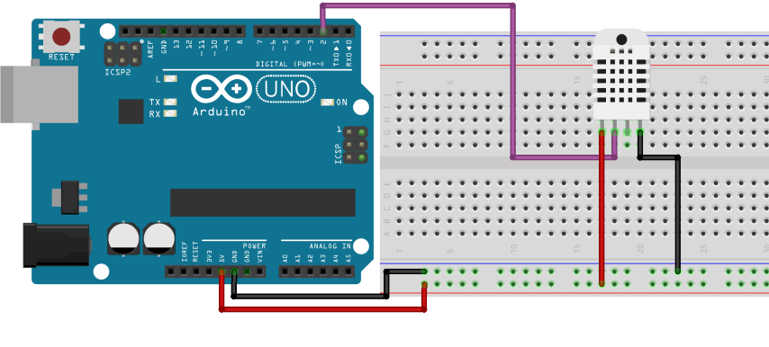

Chương trình đọc nhiệt độ, độ ẩm hiển thị lên máy tính với tốc độ baud là 115200

// Chương trình đọc nhiệt độ, độ ẩm từ cảm biến DHT

// Written by ladyada, public domain

// Chỉnh sửa cho Arduino bởi hocARM.org

#include "DHT.h"

#define DHTPIN 2 // Chân DATA nối với chân 2

// Uncomment loại cảm biến bạn sử dụng, nếu DHT11 thì uncomment DHT11 và comment DHT22

//#define DHTTYPE DHT11 // DHT 11

#define DHTTYPE DHT22 // DHT 22 (AM2302), AM2321

//#define DHTTYPE DHT21 // DHT 21 (AM2301)

// Kết nối

// DHT | Arduino

//----------------

// VCC(1) | 5V

// DATA(2) | 2

// NC(3) | x

// GND(4) | GND

// Kết nối chân 1 của DHT với 3.3V

// Chân 2 kết nối với bất kỳ chân nào của TIVA C

// Chân 4 nối với GND

// Nối trở 10k giữa chân 1 và chân 2

// Khởi tạo cảm biến

DHT dht(DHTPIN, DHTTYPE);

void setup() {

// Khởi tạo cổng serial baud 115200

Serial.begin(115200);

Serial.println("DHTxx test!");

// Bắt đầu đọc dữ liệu

dht.begin();

}

void loop() {

// Đợi chuyển đổi dữ liệu khoảng 2s

delay(2000);

float h = dht.readHumidity();

// Đọc giá trị nhiệt độ C (mặc định)

float t = dht.readTemperature();

// Đọc giá trị nhiệt độ F(isFahrenheit = true)

float f = dht.readTemperature(true);

// Kiểm tra quá trình đọc thành công hay không

if (isnan(h) || isnan(t) || isnan(f)) {

Serial.println("Failed to read from DHT sensor!");

return;

}

// Tính chỉ số nhiệt độ F (mặc định)

// float hif = dht.computeHeatIndex(f, h);

// Tính chỉ số nhiệt độ C (isFahreheit = false)

// float hic = dht.computeHeatIndex(t, h, false);

// IN thông tin ra màn hình

Serial.print("Do am: ");

Serial.print(h);

Serial.print(" %\t");

Serial.print("Nhiet do: ");

Serial.print(t);

Serial.println(" *C ");

}

Arduino

## Cảm biến ánh sáng

Mình vẫn giữ kết nối như cũ, thêm vào cảm biến ánh sáng với kết nối như hình

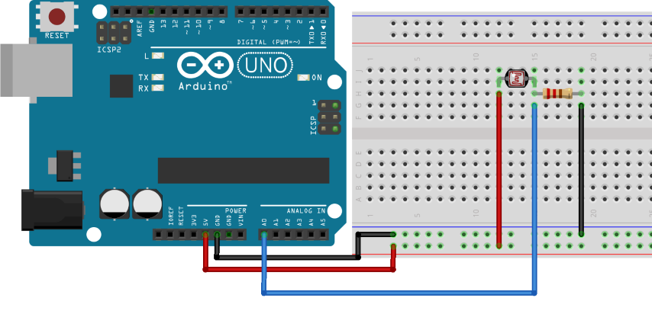

Chương trình đọc đồng thời cảm biến ánh sáng và DHT22, ở đây do Arduino ADC có 10 bit nên độ phân giải chỉ là 1024(0-1023)

// Chương trình đọc nhiệt độ, độ ẩm từ cảm biến DHT

// Thêm chức năng đọc cảm biến ánh sáng

// Written by ladyada, public domain

// Chỉnh sửa cho Arduino Uno bởi hocARM.org

#include "DHT.h"

#define DHTPIN 2 // Chân DATA nối với 2

#define LDR_PIN A0 // Chân A0 nối với chân OUT cảm biến as

// Uncomment loại cảm biến bạn sử dụng, nếu DHT11 thì uncomment DHT11 và comment DHT22

//#define DHTTYPE DHT11 // DHT 11

#define DHTTYPE DHT22 // DHT 22 (AM2302), AM2321

//#define DHTTYPE DHT21 // DHT 21 (AM2301)

// Kết nối

// DHT | Arduino

//----------------

// VCC(1) | 5V

// DATA(2) | 2

// NC(3) | x

// GND(4) | GND

// Nối trở 10k giữa chân 1 và chân 2

// Khởi tạo cảm biến

DHT dht(DHTPIN, DHTTYPE);

void setup() {

// Khởi tạo cổng serial baud 115200

Serial.begin(115200);

Serial.println("DHTxx test!");

// Bắt đầu đọc dữ liệu

dht.begin();

}

void loop() {

// Đợi chuyển đổi dữ liệu khoảng 2s

delay(2000);

float h = dht.readHumidity();

// Đọc giá trị nhiệt độ C (mặc định)

float t = dht.readTemperature();

// Đọc giá trị nhiệt độ F(isFahrenheit = true)

float f = dht.readTemperature(true);

// Kiểm tra quá trình đọc thành công hay không

if (isnan(h) || isnan(t) || isnan(f)) {

Serial.println("Failed to read from DHT sensor!");

return;

}

// Tính chỉ số nhiệt độ F (mặc định)

// float hif = dht.computeHeatIndex(f, h);

// Tính chỉ số nhiệt độ C (isFahreheit = false)

// float hic = dht.computeHeatIndex(t, h, false);

// Đọc dữ liệu cảm biến ánh sáng

int lumen = getLumen(LDR_PIN);

// IN thông tin ra màn hình

Serial.print("Do am: ");

Serial.print(h);

Serial.print(" %\t");

Serial.print("Nhiet do: ");

Serial.print(t);

Serial.print(" *C\t");

Serial.print("Anh sang: ");

Serial.print(lumen);

Serial.println(" %");

}

int getLumen(int anaPin)

{

int anaValue = 0;

for (int i = 0; i < 10; i++) // Đọc giá trị cảm biến 10 lần và lấy giá trị trung bình

{

anaValue += analogRead(anaPin);

delay(50);

}

anaValue = anaValue / 10;

anaValue = map(anaValue, 1023, 0, 0, 100); //Tối:0 ==> Sáng 100%

return anaValue;

}

Arduino

## Cảm biến độ ẩm đất

Cảm biến độ ẩm này mình chọn hình minh họa hơi khác một chút về thứ tự so với bản thực, nhưng cách kết nối thì khá dễ, chân A0 của cảm biến nối với chân A1 của Arduino,2 chân còn lại ta cấp nguồn. Bạn có thể xem thêm trong code.

Lưu ý các kết nối chân ở trên vẫn giữ như cũ nhé.

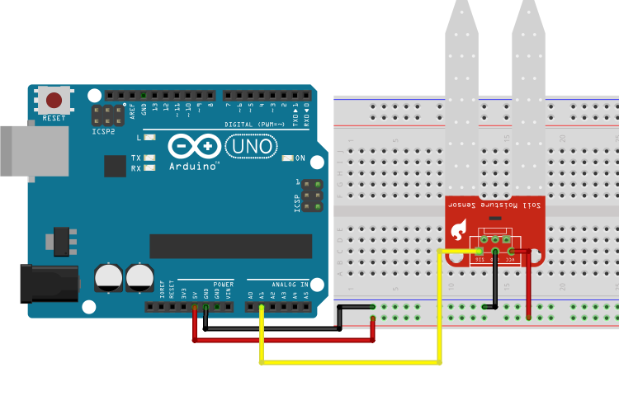

Chương trình đọc DHT22, cảm biến ánh sáng, độ ẩm đất

// Chương trình đọc nhiệt độ, độ ẩm từ cảm biến DHT

// Thêm chức năng đọc cảm biến ánh sáng

// Thêm chức năng đọc cảm biến độ ẩm đất

// Written by ladyada, public domain

// Chỉnh sửa cho Arduino Uno bởi hocARM.org

// Kết nối

// DHT | Arduino Uno

//---------------------------

// VCC(1) | 5V

// DATA(2) | 2

// NC(3) | x

// GND(4) | GND

// Nối trở 10k giữa chân 1 và chân 2

//----------------

//Cảm biến độ ẩm | Arduino

//--------------------------

// VCC(1) | 5V

// GND(2) | GND

// D0(3) | x

// A0(4) | A1

// Cảm biến ánh sáng nối chân A0

#include "DHT.h"

#define DHTPIN 2 // Chân DATA nối với 2

#define LDR_PIN A0 // Chân A0 nối với chân OUT cảm biến as

#define SOIL_MOIST_1_PIN A1 // Chân A1 nối với cảm biến độ ẩm

// Uncomment loại cảm biến bạn sử dụng, nếu DHT11 thì uncomment DHT11 và comment DHT22

//#define DHTTYPE DHT11 // DHT 11

#define DHTTYPE DHT22 // DHT 22 (AM2302), AM2321

//#define DHTTYPE DHT21 // DHT 21 (AM2301)

int humDHT;

int tempDHT;

int lumen;

int soilMoist;

// Khởi tạo cảm biến

DHT dht(DHTPIN, DHTTYPE);

void setup() {

// Khởi tạo cổng serial baud 115200

Serial.begin(115200);

Serial.println("DHTxx test!");

// Bắt đầu đọc dữ liệu

dht.begin();

}

void loop() {

readSensors();

// IN thông tin ra màn hình

Serial.print("Do am: ");

Serial.print(humDHT);

Serial.print(" %\t");

Serial.print("Nhiet do: ");

Serial.print(tempDHT);

Serial.print(" *C\t");

Serial.print("Anh sang: ");

Serial.print(lumen);

Serial.print(" %\t");

Serial.print("Do am dat: ");

Serial.print(soilMoist);

Serial.println(" %");

}

int getLumen(int anaPin)

{

int anaValue = 0;

for (int i = 0; i < 10; i++) // Đọc giá trị cảm biến 10 lần và lấy giá trị trung bình

{

anaValue += analogRead(anaPin);

delay(50);

}

anaValue = anaValue / 10;

anaValue = map(anaValue, 1023, 0, 0, 100); //Tối:0 ==> Sáng 100%

return anaValue;

}

int getSoilMoist()

{

int i = 0;

int anaValue = 0;

for (i = 0; i < 10; i++) //

{

anaValue += analogRead(SOIL_MOIST_1_PIN); //Đọc giá trị cảm biến độ ẩm đất

delay(50); // Đợi đọc giá trị ADC

}

anaValue = anaValue / (i);

anaValue = map(anaValue, 1023, 0, 0, 100); //Ít nước:0% ==> Nhiều nước 100%

return anaValue;

}

void readSensors(void)

{

tempDHT = dht.readTemperature(); //Đọc nhiệt độ DHT22

humDHT = dht.readHumidity(); //Đọc độ ẩm DHT22

lumen = getLumen(LDR_PIN); //Đọc ánh sáng

soilMoist = getSoilMoist(); //Đọc cảm biến độ ẩm đất

}

Arduino

## LCD 16×2

Đây là điểm khác biệt so với phiên bản TIVA, mình thay LCD này vì có 2 lý do

* Phổ biến: dễ mua và dễ tìm.
* Thư viện LCD Gphone sau khi build đã ăn mất 50% RAM, thêm linh tinh các chương trình khác nữa thì hết sạch RAM và chương trình không chạy được.

Tuy nhiên dùng LCD16x2 có nhược điểm là chỉ có 2 dòng hiển thị, trong khi đó thông tin mình cần hiển thị cần ít nhất 6 dòng (nhiệt độ, độ ẩm, ánh sáng, trạng thái 2 bơm), không sao cả mình khắc phục bằng cách hiển thị 2 dòng nhiệt độ, độ ẩm trước, sau đó là ánh sáng và độ ẩm đất

Đầu tiên là kết nối

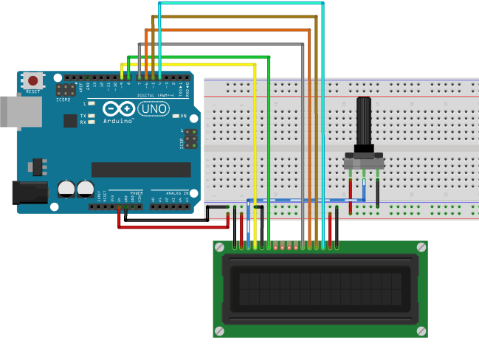

Mình thử nạp chương trình và in dòng chữ hocarm.org xuống LCD

// Thêm thư viện có sẵn LCD

#include <LiquidCrystal.h>

//Khởi tạo với các chân

LiquidCrystal lcd(9, 8, 7, 6, 5, 4);

void setup() {

//Khai báo LCD 16x2

lcd.begin(16, 2);

//In ra màn hình HocARM.org

lcd.print("HocARM.org!");

}

void loop() {

// đặt con trỏ vào cột 0, dòng 1

lcd.setCursor(0, 1);

// In ra dong chu Hello

lcd.print(" Hello");

}

Arduino

Lưu ý nhỏ là nếu LCD không hiển thị thì bạn xoay từ từ biến trở sẽ hiện màn hình

Chương trình hiển thị các thông tin của cảm biến lên LCD

// Chương trình đọc nhiệt độ, độ ẩm từ cảm biến DHT

// Thêm chức năng đọc cảm biến ánh sáng

// Thêm chức năng đọc cảm biến độ ẩm đất

// Chỉnh sửa cho Arduino Uno bởi hocARM.org

// Kết nối

// DHT | Arduino Uno

//---------------------------

// VCC(1) | 5V

// DATA(2) | 2

// NC(3) | x

// GND(4) | GND

// Nối trở 10k giữa chân 1 và chân 2

//----------------

//Cảm biến độ ẩm | Arduino

//--------------------------

// VCC(1) | 5V

// GND(2) | GND

// D0(3) | x

// A0(4) | A1

// Cảm biến ánh sáng nối chân A0

#include "DHT.h"

//#include "homephone.h"

#include <LiquidCrystal.h>

#define DHTPIN 2 // Chân DATA nối với PD0

#define LDR_PIN A0 // Chân PE3 nối với chân OUT cảm biến as

#define SOIL_MOIST_1_PIN A1 // Chân PE4 nối với cảm biến độ ẩm

// Uncomment loại cảm biến bạn sử dụng, nếu DHT11 thì uncomment DHT11 và comment DHT22

//#define DHTTYPE DHT11 // DHT 11

#define DHTTYPE DHT22 // DHT 22 (AM2302), AM2321

//#define DHTTYPE DHT21 // DHT 21 (AM2301)

int humDHT;

int tempDHT;

int lumen;

int soilMoist;

// Khởi tạo cảm biến

DHT dht(DHTPIN, DHTTYPE);

// Khởi tạo LCD

LiquidCrystal lcd(9, 8, 7, 6, 5, 4);

void setup() {

// Khởi tạo cổng serial baud 115200

Serial.begin(115200);

Serial.println("HocARM NDTR Bot!");

// Bắt đầu đọc dữ liệu

dht.begin();

//Thông báo đây là LCD 1602

lcd.begin(16, 2);

//In ra màn hình lcd dòng chữ

lcd.print("HocARM NDTR Bot!*");

lcd.setCursor(0, 1);

lcd.print("Xin chao ong chu");

}

void loop() {

delay(2000);

readSensors();

printData();

showDataLCD();

}

int getLumen(int anaPin)

{

int anaValue = 0;

for (int i = 0; i < 10; i++) // Đọc giá trị cảm biến 10 lần và lấy giá trị trung bình

{

anaValue += analogRead(anaPin);

delay(50);

}

anaValue = anaValue / 10;

anaValue = map(anaValue, 1023, 0, 0, 100); //Tối:0 ==> Sáng 100%

return anaValue;

}

int getSoilMoist()

{

int i = 0;

int anaValue = 0;

for (i = 0; i < 10; i++) //

{

anaValue += analogRead(SOIL_MOIST_1_PIN); //Đọc giá trị cảm biến độ ẩm đất

delay(50); // Đợi đọc giá trị ADC

}

anaValue = anaValue / (i);

anaValue = map(anaValue, 1023, 0, 0, 100); //Ít nước:0% ==> Nhiều nước 100%

return anaValue;

}

void readSensors(void)

{

tempDHT = dht.readTemperature(); //Đọc nhiệt độ DHT22

humDHT = dht.readHumidity(); //Đọc độ ẩm DHT22

lumen = getLumen(LDR_PIN); //Đọc ánh sáng

soilMoist = getSoilMoist(); //Đọc cảm biến độ ẩm đất

}

void showDataLCD(void)

{

lcd.clear(); //Xóa màn hình

lcd.setCursor(0, 1);

lcd.print(" DO.AM% = ");

lcd.print(humDHT);

lcd.println(" % " );

lcd.setCursor(1, 0);

lcd.print(" NH.DO = ");

lcd.print(tempDHT);

lcd.println(" *C ");

delay(5000);

lcd.clear();

lcd.setCursor(0, 1);

lcd.print(" AM.DAT% = ");

lcd.print(soilMoist);

lcd.println(" % " );

lcd.setCursor(1, 0);

lcd.print("A.SANG% = ");

lcd.print(lumen);

lcd.println(" % ");

}

void printData(void)

{

// IN thông tin ra màn hình

Serial.print("Do am: ");

Serial.print(humDHT);

Serial.print(" %\t");

Serial.print("Nhiet do: ");

Serial.print(tempDHT);

Serial.print(" *C\t");

Serial.print("Anh sang: ");

Serial.print(lumen);

Serial.print(" %\t");

Serial.print("Do am dat: ");

Serial.print(soilMoist);

Serial.println(" %");

}

Arduino

## Relay và nút nhấn

Do Arduino không có 2 nút nhấn có sẵn như TIVA nên mình phải thêm 2 nút nhấn gắn ngoài vào, thêm một lưu ý nữa là nếu relay dùng nguồn ngoài thì cần nối chung GND với Arduino, kết nối vẫn giữ nguyên kết nối bên trên và thêm vào relay và nút nhấn nhé.

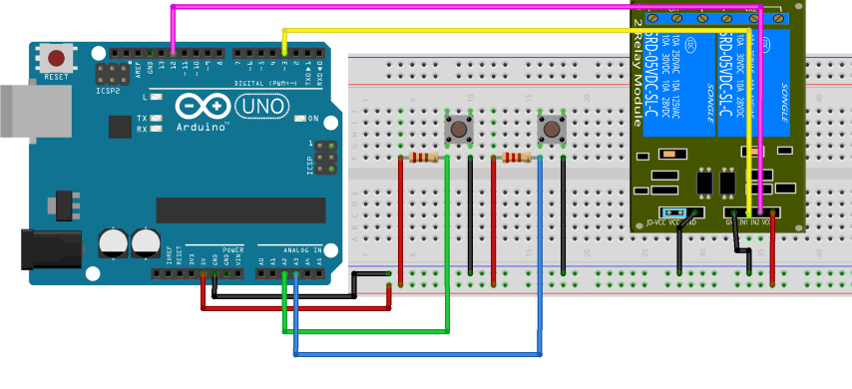

Giờ thì thêm chương trình đọc nút nhấn và điều khiển relay cho chế độ thủ công

/* Chương trình đọc nhiệt độ, độ ẩm từ cảm biến DHT

Thêm chức năng đọc cảm biến ánh sáng

Thêm chức năng đọc cảm biến độ ẩm đất

Thêm hiển thị LCD

Thêm chức năng điều khiển tưới tiêu bằng tay 2 bơm

HocARM NDTR BOT for Arduino by hocARM.org

-------------------------------------------------

// Chương trình đọc nhiệt độ, độ ẩm từ cảm biến DHT

// Thêm chức năng đọc cảm biến ánh sáng

// Thêm chức năng đọc cảm biến độ ẩm đất

// Chỉnh sửa cho Arduino Uno bởi hocARM.org

// Kết nối

// DHT | Arduino Uno

//---------------------------

// VCC(1) | 5V

// DATA(2) | 2

// NC(3) | x

// GND(4) | GND

// Nối trở 10k giữa chân 1 và chân 2

//----------------

//Cảm biến độ ẩm | Arduino

//--------------------------

// VCC(1) | 5V

// GND(2) | GND

// D0(3) | x

// A0(4) | A1

// Cảm biến ánh sáng nối chân A0

//-------------------------------

// 2 nút nhấn sẽ được kết nối với chân A2 và A3

// 2 relay nối với chân 3 và chân 12

*/

#include "DHT.h"

//#include "homephone.h"

#include <LiquidCrystal.h>

#define DHTPIN 2 // Chân DATA nối với PD0

#define LDR_PIN A0 // Chân PE3 nối với chân OUT cảm biến as

#define SOIL_MOIST_1_PIN A1 // Chân PE4 nối với cảm biến độ ẩm

// Relay, nút nhấn

#define PUMPW_ON A2 //Nút có sẵn trên kit

#define PUMPW_PIN 3

#define PUMPS_ON A3 //Nút có sẵn trên kit

#define PUMPS_PIN 12

// Uncomment loại cảm biến bạn sử dụng, nếu DHT11 thì uncomment DHT11 và comment DHT22

//#define DHTTYPE DHT11 // DHT 11

#define DHTTYPE DHT22 // DHT 22 (AM2302), AM2321

//#define DHTTYPE DHT21 // DHT 21 (AM2301)

// Biến lưu các giá trị cảm biến

int humDHT;

int tempDHT;

int lumen;

int soilMoist;

// Biến lưu trạng thái bơm

boolean pumpWaterStatus = 0;

boolean pumpPesStatus = 0;

int timePumpOn = 10; // Thời gian bật bơm nước

// Biến cho timer

long sampleTimingSeconds = 50; // ==> Thời gian đọc cảm biến (s)

long startTiming = 0;

long elapsedTime = 0;

// Khởi tạo cảm biến

DHT dht(DHTPIN, DHTTYPE);

// Khởi tạo LCD

//homephone lcd (PD_1, PD_2, PD_3, PE_1, PE_2);

LiquidCrystal lcd(9, 8, 7, 6, 5, 4);

void setup() {

pinMode(PUMPW_PIN, OUTPUT);

pinMode(PUMPS_PIN, OUTPUT);

pinMode(PUMPW_ON, INPUT_PULLUP); // Button

pinMode(PUMPS_ON, INPUT_PULLUP); // Button

aplyCmd();

// Khởi tạo cổng serial baud 115200

Serial.begin(115200);

Serial.println("HocARM NDTR Bot!");

// Bắt đầu đọc dữ liệu

dht.begin();

lcd.begin(16, 2);

lcd.print("HocARM NDTR Bot!*");

lcd.setCursor(0, 1);

lcd.print("Xin chao ong chu");

readSensors(); // Khởi tạo đọc cảm biến

startTiming = millis(); // Bắt đầu đếm thời gian

lcd.clear();

lcd.setCursor(0, 1);

lcd.print("Vui long cho ...");

}

void loop() {

// Khởi tạo timer

elapsedTime = millis() - startTiming;

readLocalCmd();

if (elapsedTime > (sampleTimingSeconds * 1000))

{

readSensors();

printData();

showDataLCD();

startTiming = millis();

}

}

int getLumen(int anaPin)

{

int anaValue = 0;

for (int i = 0; i < 10; i++) // Đọc giá trị cảm biến 10 lần và lấy giá trị trung bình

{

anaValue += analogRead(anaPin);

delay(50);

}

anaValue = anaValue / 10;

anaValue = map(anaValue, 1023, 0, 0, 100); //Tối:0 ==> Sáng 100%

return anaValue;

}

int getSoilMoist()

{

int i = 0;

int anaValue = 0;

for (i = 0; i < 10; i++) //

{

anaValue += analogRead(SOIL_MOIST_1_PIN); //Đọc giá trị cảm biến độ ẩm đất

delay(50); // Đợi đọc giá trị ADC

}

anaValue = anaValue / (i);

anaValue = map(anaValue, 1023, 0, 0, 100); //Ít nước:0% ==> Nhiều nước 100%

return anaValue;

}

void readSensors(void)

{

tempDHT = dht.readTemperature(); //Đọc nhiệt độ DHT22

humDHT = dht.readHumidity(); //Đọc độ ẩm DHT22

lumen = getLumen(LDR_PIN); //Đọc ánh sáng

soilMoist = getSoilMoist(); //Đọc cảm biến độ ẩm đất

}

void showDataLCD(void)

{

lcd.setCursor(0, 1);

lcd.print(" DO.AM% = ");

lcd.print(humDHT);

lcd.println(" % " );

lcd.setCursor(1, 0);

lcd.print(" NH.DO = ");

lcd.print(tempDHT);

lcd.println(" *C ");

delay(1000);

lcd.clear();

lcd.setCursor(0, 1);

lcd.print(" AM.DAT% = ");

lcd.print(soilMoist);

lcd.println(" % " );

lcd.setCursor(1, 0);

lcd.print("A.SANG% = ");

lcd.print(lumen);

lcd.println(" % ");

delay(1000);

lcd.clear();

lcd.setCursor(0, 1);

lcd.print(" BOM.NC = ");

lcd.print(pumpWaterStatus);

lcd.println(" " );

lcd.setCursor(1, 0);

lcd.print("BOM.SAU = ");

lcd.print(pumpPesStatus);

lcd.println(" ");

delay(1000);

}

void printData(void)

{

// IN thông tin ra màn hình

Serial.print("Do am: ");

Serial.print(humDHT);

Serial.print(" %\t");

Serial.print("Nhiet do: ");

Serial.print(tempDHT);

Serial.print(" *C\t");

Serial.print("Anh sang: ");

Serial.print(lumen);

Serial.print(" %\t");

Serial.print("Do am dat: ");

Serial.print(soilMoist);

Serial.println(" %");

}

/****************************************************************

Hàm đọc trạng thái bơm và kiểm tra nút nhấn

(Nút nhấn mặc định là mức "CAO"):

****************************************************************/

void readLocalCmd()

{

int digiValue = debounce(PUMPW_ON);

// Serial.println(digiValue);

if (!digiValue)

{

// Serial.println(" %");

pumpWaterStatus = !pumpWaterStatus;

showDataLCD();

aplyCmd();

}

digiValue = debounce(PUMPS_ON);

if (!digiValue)

{

pumpPesStatus = !pumpPesStatus;

showDataLCD();

aplyCmd();

}

}

/***************************************************

Thực hiện điều khiển các bơm

****************************************************/

void aplyCmd()

{

if (pumpWaterStatus == 1) digitalWrite(PUMPW_PIN, LOW);

if (pumpWaterStatus == 0) digitalWrite(PUMPW_PIN, HIGH);

if (pumpPesStatus == 1) digitalWrite(PUMPS_PIN, LOW);

if (pumpPesStatus == 0) digitalWrite(PUMPS_PIN, HIGH);

}

/***************************************************

Hàm kiểm tra trạng thái phím bấm

****************************************************/

boolean debounce(int pin)

{

boolean state;

boolean previousState;

const int debounceDelay = 60;

previousState = digitalRead(pin);

for (int counter = 0; counter < debounceDelay; counter++)

{

delay(1);

state = digitalRead(pin);

if (state != previousState)

{

counter = 0;

previousState = state;

}

}

return state;

}

Arduino

## Chế độ tự động

Giờ thì coi như phần cứng và các kết nối đã tạm ổn, lập trình thêm một chút để có thể tự điều khiển bơm khi độ ẩm quá thấp

/* Chương trình đọc nhiệt độ, độ ẩm từ cảm biến DHT

Thêm chức năng đọc cảm biến ánh sáng

Thêm chức năng đọc cảm biến độ ẩm đất

Thêm hiển thị LCD

Thêm chức năng điều khiển tưới tiêu bằng tay 2 bơm

Thêm chức năng điều khiển tự động bơm khi thiếu nước

HocARM NDTR BOT for Arduino by hocARM.org

-------------------------------------------------

// Chương trình đọc nhiệt độ, độ ẩm từ cảm biến DHT

// Thêm chức năng đọc cảm biến ánh sáng

// Thêm chức năng đọc cảm biến độ ẩm đất

// Chỉnh sửa cho Arduino Uno bởi hocARM.org

// Kết nối

// DHT | Arduino Uno

//---------------------------

// VCC(1) | 5V

// DATA(2) | 2

// NC(3) | x

// GND(4) | GND

// Nối trở 10k giữa chân 1 và chân 2

//----------------

//Cảm biến độ ẩm | Arduino

//--------------------------

// VCC(1) | 5V

// GND(2) | GND

// D0(3) | x

// A0(4) | A1

// Cảm biến ánh sáng nối chân A0

//-------------------------------

// 2 nút nhấn sẽ được kết nối với chân A2 và A3

// 2 relay nối với chân 3 và chân 12

*/

#include "DHT.h"

//#include "homephone.h"

#include <LiquidCrystal.h>

#define DHTPIN 2 // Chân DATA nối với PD0

#define LDR_PIN A0 // Chân PE3 nối với chân OUT cảm biến as

#define SOIL_MOIST_1_PIN A1 // Chân PE4 nối với cảm biến độ ẩm

// Relay, nút nhấn

#define PUMPW_ON A2 //Nút có sẵn trên kit

#define PUMPW_PIN 3

#define PUMPS_ON A3 //Nút có sẵn trên kit

#define PUMPS_PIN 12

// Uncomment loại cảm biến bạn sử dụng, nếu DHT11 thì uncomment DHT11 và comment DHT22

//#define DHTTYPE DHT11 // DHT 11

#define DHTTYPE DHT22 // DHT 22 (AM2302), AM2321

//#define DHTTYPE DHT21 // DHT 21 (AM2301)

// Biến lưu các giá trị cảm biến

int humDHT;

int tempDHT;

int lumen;

int DARK_LIGHT = 40;

int soilMoist;

int DRY_SOIL = 40;

int WET_SOIL = 60;

// Biến lưu trạng thái bơm

boolean pumpWaterStatus = 0;

boolean pumpPesStatus = 0;

int timePumpOn = 10; // Thời gian bật bơm nước

// Biến cho timer

long sampleTimingSeconds = 50; // ==> Thời gian đọc cảm biến (s)

long startTiming = 0;

long elapsedTime = 0;

// Khởi tạo cảm biến

DHT dht(DHTPIN, DHTTYPE);

// Khởi tạo LCD

LiquidCrystal lcd(9, 8, 7, 6, 5, 4);

void setup() {

pinMode(PUMPW_PIN, OUTPUT);

pinMode(PUMPS_PIN, OUTPUT);

pinMode(PUMPW_ON, INPUT_PULLUP); // Button

pinMode(PUMPS_ON, INPUT_PULLUP); // Button

aplyCmd();

// Khởi tạo cổng serial baud 115200

Serial.begin(115200);

Serial.println("HocARM NDTR Bot!");

lcd.begin(16, 2);

lcd.print("HocARM NDTR Bot!*");

lcd.setCursor(0, 1);

lcd.print("Xin chao ong chu");

// Bắt đầu đọc dữ liệu

readSensors(); // Khởi tạo đọc cảm biến

startTiming = millis(); // Bắt đầu đếm thời gian

lcd.clear();

lcd.setCursor(0, 1);

lcd.print("Vui long cho ...");

}

void loop() {

// Khởi tạo timer

elapsedTime = millis() - startTiming;

readLocalCmd();

if (elapsedTime > (sampleTimingSeconds * 1000))

{

readSensors();

printData();

showDataLCD();

autoControlPlantation();

startTiming = millis();

}

}

int getLumen(int anaPin)

{

int anaValue = 0;

for (int i = 0; i < 10; i++) // Đọc giá trị cảm biến 10 lần và lấy giá trị trung bình

{

anaValue += analogRead(anaPin);

delay(50);

}

anaValue = anaValue / 10;

anaValue = map(anaValue, 1023, 0, 0, 100); //Tối:0 ==> Sáng 100%

return anaValue;

}

int getSoilMoist()

{

int i = 0;

int anaValue = 0;

for (i = 0; i < 10; i++) //

{

anaValue += analogRead(SOIL_MOIST_1_PIN); //Đọc giá trị cảm biến độ ẩm đất

delay(50); // Đợi đọc giá trị ADC

}

anaValue = anaValue / (i);

anaValue = map(anaValue, 1023, 0, 0, 100); //Ít nước:0% ==> Nhiều nước 100%

return anaValue;

}

void readSensors(void)

{

tempDHT = dht.readTemperature(); //Đọc nhiệt độ DHT22

humDHT = dht.readHumidity(); //Đọc độ ẩm DHT22

lumen = getLumen(LDR_PIN); //Đọc ánh sáng

soilMoist = getSoilMoist(); //Đọc cảm biến độ ẩm đất

}

void showDataLCD(void)

{

lcd.setCursor(0, 1);

lcd.print(" DO.AM% = ");

lcd.print(humDHT);

lcd.println(" % " );

lcd.setCursor(1, 0);

lcd.print(" NH.DO = ");

lcd.print(tempDHT);

lcd.println(" *C ");

delay(1000);

lcd.clear();

lcd.setCursor(0, 1);

lcd.print(" AM.DAT% = ");

lcd.print(soilMoist);

lcd.println(" % " );

lcd.setCursor(1, 0);

lcd.print("A.SANG% = ");

lcd.print(lumen);

lcd.println(" % ");

delay(1000);

lcd.clear();

lcd.setCursor(0, 1);

lcd.print(" BOM.NC = ");

lcd.print(pumpWaterStatus);

lcd.println(" " );

lcd.setCursor(1, 0);

lcd.print("BOM.SAU = ");

lcd.print(pumpPesStatus);

lcd.println(" ");

delay(1000);

}

void printData(void)

{

// IN thông tin ra màn hình

Serial.print("Do am: ");

Serial.print(humDHT);

Serial.print(" %\t");

Serial.print("Nhiet do: ");

Serial.print(tempDHT);

Serial.print(" *C\t");

Serial.print("Anh sang: ");

Serial.print(lumen);

Serial.print(" %\t");

Serial.print("Do am dat: ");

Serial.print(soilMoist);

Serial.println(" %");

}

/***************************************************

Hàm bật bơm nước

****************************************************/

void turnPumpOn()

{

digitalWrite(PUMPW_PIN, LOW);

pumpWaterStatus = 1;

showDataLCD();

delay (timePumpOn * 1000);

digitalWrite(PUMPW_PIN, HIGH);

pumpWaterStatus = 0;

showDataLCD();

}

/****************************************************************

Hàm đọc trạng thái bơm và kiểm tra nút nhấn

(Nút nhấn mặc định là mức "CAO"):

****************************************************************/

void readLocalCmd()

{

int digiValue = debounce(PUMPW_ON);

if (!digiValue)

{

pumpWaterStatus = !pumpWaterStatus;

showDataLCD();

aplyCmd();

}

digiValue = debounce(PUMPS_ON);

if (!digiValue)

{

pumpPesStatus = !pumpPesStatus;

showDataLCD();

aplyCmd();

}

}

/***************************************************

Thực hiện điều khiển các bơm

****************************************************/

void aplyCmd()

{

if (pumpWaterStatus == 1) digitalWrite(PUMPW_PIN, LOW);

if (pumpWaterStatus == 0) digitalWrite(PUMPW_PIN, HIGH);

if (pumpPesStatus == 1) digitalWrite(PUMPS_PIN, LOW);

if (pumpPesStatus == 0) digitalWrite(PUMPS_PIN, HIGH);

}

/***************************************************

Hàm kiểm tra trạng thái phím bấm

****************************************************/

boolean debounce(int pin)

{

boolean state;

boolean previousState;

const int debounceDelay = 60;

previousState = digitalRead(pin);

for (int counter = 0; counter < debounceDelay; counter++)

{

delay(1);

state = digitalRead(pin);

if (state != previousState)

{

counter = 0;

previousState = state;

}

}

return state;

}

/***************************************************

Chức năng tự động tưới tiêu

****************************************************/

void autoControlPlantation()

{

//--------------------------------- BƠM NƯỚC ------//

if (soilMoist < DRY_SOIL && lumen > DARK_LIGHT)

{

turnPumpOn();

}

}

Arduino

## Gửi dữ liệu lên thingspeak

Để gửi dữ liệu lên thingspeak thì cần có kết nối wifi và có modul ESP8266, mình sẽ minh họa kết nối với ESP8266 v1

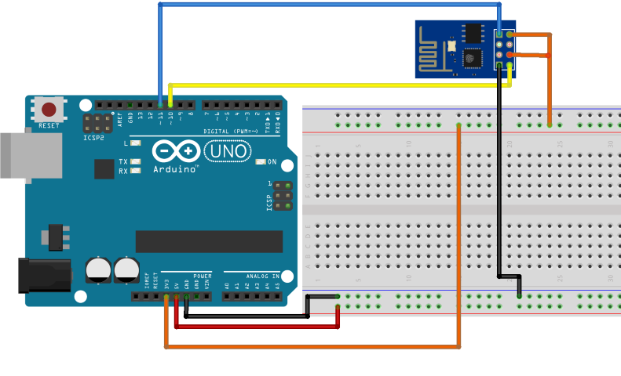

Lưu ý quan trọng:  
Nguồn cho ESP8266 phải là 3.3V, và nên lấy từ nguồn ngoài, lấy nguồn 3v3 từ Arduino nhiều lúc sẽ không hoạt động được do thiếu dòng.  
Nếu bạn có mua mới ESP8266 thì nên mua bản V7 hoặc V12 để có nhiều IO và làm được nhiều việc khác hơn. Như học ESP8266 không kết hợp với Uno hay TIVA gì cả

Do Arduino không có Serial1 nên mình phải sử dụng thư viện có sẵn để cấu hình chân giao tiếp với ESP8266 là SoftwareSerial.h trên 2 chân 10,11

SoftwareSerial Serial1(10, 11); // RX, TX

Chương trình tổng hợp các chức năng đọc dữ liệu, hiển thị LCD, điều khiển thủ công, tự động và gửi thông tin lên cloud

/* Chương trình đọc nhiệt độ, độ ẩm từ cảm biến DHT

Thêm chức năng đọc cảm biến ánh sáng

Thêm chức năng đọc cảm biến độ ẩm đất

Thêm hiển thị LCD

Thêm chức năng điều khiển tưới tiêu bằng tay 2 bơm

Thêm chức năng điều khiển tự động bơm khi thiếu nước

Thêm chức năng cập nhật dữ liệu qua cloud thingspeak

HocARM NDTR BOT by hocARM.org

-------------------------------------------------

// Kết nối

// DHT | Arduino Uno

//---------------------------

// VCC(1) | 5V

// DATA(2) | 2

// NC(3) | x

// GND(4) | GND

// Nối trở 10k giữa chân 1 và chân 2

//----------------

//Cảm biến độ ẩm | Arduino

//--------------------------

// VCC(1) | 5V

// GND(2) | GND

// D0(3) | x

// A0(4) | A1

// Cảm biến ánh sáng nối chân A0

//-------------------------------

// 2 nút nhấn sẽ được kết nối với chân A2 và A3

// 2 relay nối với chân 3 và chân 12

*/

#include "DHT.h"

#include <LiquidCrystal.h>

#include <SoftwareSerial.h>

SoftwareSerial Serial1(10, 11); // RX, TX

#define DHTPIN 2 // Chân DATA nối với PD0

#define LDR_PIN A0 // Chân PE3 nối với chân OUT cảm biến as

#define SOIL_MOIST_1_PIN A1 // Chân PE4 nối với cảm biến độ ẩm

// Relay, nút nhấn

#define PUMPW_ON A2 //Nút có sẵn trên kit

#define PUMPW_PIN 3

#define PUMPS_ON A3 //Nút có sẵn trên kit

#define PUMPS_PIN 12

#define IP "184.106.153.149"// thingspeak.com ip

//#define GREEN_LED 13

// Uncomment loại cảm biến bạn sử dụng, nếu DHT11 thì uncomment DHT11 và comment DHT22

//#define DHTTYPE DHT11 // DHT 11

#define DHTTYPE DHT22 // DHT 22 (AM2302), AM2321

//#define DHTTYPE DHT21 // DHT 21 (AM2301)

// Biến lưu các giá trị cảm biến

int humDHT;

int tempDHT;

int lumen;

int DARK_LIGHT = 40;

int soilMoist;

int DRY_SOIL = 40;

int WET_SOIL = 60;

// Biến lưu trạng thái bơm

boolean pumpWaterStatus = 0;

boolean pumpPesStatus = 0;

int timePumpOn = 30; // Thời gian bật bơm nước

// Biến cho timer

long sampleTimingSeconds = 60; // ==> Thời gian đọc cảm biến (s)

long startTiming = 0;

long elapsedTime = 0;

char msg[] = "GET /update?key=xxxxxxxxxxx"; // Thay xxxxxxxxxxx bằng API của bạn

char cmd[100];

char aux_str[100];

int legth;

// Khởi tạo cảm biến

DHT dht(DHTPIN, DHTTYPE);

// Khởi tạo LCD

LiquidCrystal lcd(9, 8, 7, 6, 5, 4);

void setup() {

pinMode(PUMPW_PIN, OUTPUT);

pinMode(PUMPS_PIN, OUTPUT);

pinMode(PUMPW_ON, INPUT_PULLUP); // Nut pullup

pinMode(PUMPS_ON, INPUT_PULLUP); // Nut pullup

aplyCmd();

// Khởi tạo cổng serial baud 115200

Serial.begin(115200);

Serial1.begin(9600);

Serial.println("HocARM NDTR Bot!");

// Bắt đầu đọc dữ liệu

dht.begin();

lcd.begin(16, 2);

lcd.print("HocARM NDTR Bot!*");

lcd.setCursor(0, 1);

lcd.print("Xin chao ong chu");

connectWiFi();

readSensors(); // Khởi tạo đọc cảm biến

startTiming = millis(); // Bắt đầu đếm thời gian

lcd.clear();

lcd.setCursor(1, 0);

lcd.print("Da ket noi wifi");

lcd.setCursor(0, 1);

lcd.print("Vui long cho ...");

}

void loop() {

// Khởi tạo timer

elapsedTime = millis() - startTiming;

readLocalCmd();

if (elapsedTime > (sampleTimingSeconds * 1000))

{

readSensors();

printData();

showDataLCD();

autoControlPlantation();

updateDataThingSpeak();

startTiming = millis();

}

}

int getLumen(int anaPin)

{

int anaValue = 0;

for (int i = 0; i < 10; i++) // Đọc giá trị cảm biến 10 lần và lấy giá trị trung bình

{

anaValue += analogRead(anaPin);

delay(50);

}

anaValue = anaValue / 10;

anaValue = map(anaValue, 1023, 0, 0, 100); //Tối:0 ==> Sáng 100%

return anaValue;

}

int getSoilMoist()

{

int i = 0;

int anaValue = 0;

for (i = 0; i < 10; i++) //

{

anaValue += analogRead(SOIL_MOIST_1_PIN); //Đọc giá trị cảm biến độ ẩm đất

delay(50); // Đợi đọc giá trị ADC

}

anaValue = anaValue / (i);

anaValue = map(anaValue, 1023, 0, 0, 100); //Ít nước:0% ==> Nhiều nước 100%

return anaValue;

}

void readSensors(void)

{

tempDHT = dht.readTemperature(); //Đọc nhiệt độ DHT22

humDHT = dht.readHumidity(); //Đọc độ ẩm DHT22

lumen = getLumen(LDR_PIN); //Đọc ánh sáng

soilMoist = getSoilMoist(); //Đọc cảm biến độ ẩm đất

}

void showDataLCD(void)

{

// lcd.clear(); //Xóa màn hình

lcd.setCursor(0, 1);

lcd.print(" DO.AM% = ");

lcd.print(humDHT);

lcd.println(" % " );

lcd.setCursor(1, 0);

lcd.print(" NH.DO = ");

lcd.print(tempDHT);

lcd.println(" *C ");

delay(1000);

lcd.clear();

lcd.setCursor(0, 1);

lcd.print(" AM.DAT% = ");

lcd.print(soilMoist);

lcd.println(" % " );

lcd.setCursor(1, 0);

lcd.print("A.SANG% = ");

lcd.print(lumen);

lcd.println(" % ");

delay(1000);

lcd.clear();

lcd.setCursor(0, 1);

lcd.print(" BOM.NUOC = ");

lcd.print(pumpWaterStatus);

lcd.println(" " );

lcd.setCursor(1, 0);

lcd.print("BOM.TRU.SAU = ");

lcd.print(pumpPesStatus);

lcd.println(" ");

delay(1000);

}

void printData(void)

{

// IN thông tin ra màn hình

Serial.print("Do am: ");

Serial.print(humDHT);

Serial.print(" %\t");

Serial.print("Nhiet do: ");

Serial.print(tempDHT);

Serial.print(" *C\t");

Serial.print("Anh sang: ");

Serial.print(lumen);

Serial.print(" %\t");

Serial.print("Do am dat: ");

Serial.print(soilMoist);

Serial.println(" %");

}

void showPumpLCD(void)

{

lcd.clear();

lcd.setCursor(0, 1);

//lcd.setCusor(0, 1);

lcd.print(" BOM.NUOC = ");

lcd.print(pumpWaterStatus);

lcd.println(" " );

lcd.setCursor(1, 0);

//lcd.setCusor (1, 0);

lcd.print("BOM.TRU.SAU = ");

lcd.print(pumpPesStatus);

lcd.println(" ");

// delay(1000);

}

/***************************************************

Hàm bật bơm nước

****************************************************/

void turnPumpOn()

{

digitalWrite(PUMPW_PIN, LOW);

pumpWaterStatus = 1;

showPumpLCD();

updateCmdThingSpeak();

delay (timePumpOn * 1000);

digitalWrite(PUMPW_PIN, HIGH);

pumpWaterStatus = 0;

showPumpLCD();

updateCmdThingSpeak();

}

/****************************************************************

Hàm đọc trạng thái bơm và kiểm tra nút nhấn

(Nút nhấn mặc định là mức "CAO"):

****************************************************************/

void readLocalCmd()

{

int digiValue = debounce(PUMPW_ON);

if (!digiValue)

{

pumpWaterStatus = !pumpWaterStatus;

showPumpLCD();

aplyCmd();

updateCmdThingSpeak();

}

digiValue = debounce(PUMPS_ON);

if (!digiValue)

{

pumpPesStatus = !pumpPesStatus;

showPumpLCD();

aplyCmd();

updateCmdThingSpeak();

}

}

/***************************************************

Thực hiện điều khiển các bơm

****************************************************/

void aplyCmd()

{

if (pumpWaterStatus == 1) digitalWrite(PUMPW_PIN, LOW);

if (pumpWaterStatus == 0) digitalWrite(PUMPW_PIN, HIGH);

if (pumpPesStatus == 1) digitalWrite(PUMPS_PIN, LOW);

if (pumpPesStatus == 0) digitalWrite(PUMPS_PIN, HIGH);

}

/***************************************************

Hàm kiểm tra trạng thái phím bấm

****************************************************/

boolean debounce(int pin)

{

boolean state;

boolean previousState;

const int debounceDelay = 60;

previousState = digitalRead(pin);

for (int counter = 0; counter < debounceDelay; counter++)

{

delay(1);

state = digitalRead(pin);

if (state != previousState)

{

counter = 0;

previousState = state;

}

}

return state;

}

/***************************************************

Chức năng tự động tưới tiêu

****************************************************/

void autoControlPlantation()

{

//--------------------------------- BƠM NƯỚC ------//

if (soilMoist < DRY_SOIL && lumen > DARK_LIGHT)

{

turnPumpOn();

}

}

// Hàm gửi lệnh AT

int8_t sendATcommand(char* ATcommand, char* expected_answer, unsigned int timeout) {

uint8_t x = 0, answer = 0;

char response[100];

unsigned long previous;

memset(response, '\0', 100); // xóa buffer

delay(100);

while ( Serial1.available() > 0) Serial1.read(); // đọc input

Serial1.println(ATcommand); // Gửi lệnh AT

x = 0;

previous = millis();

// Chờ phản hồi

do {

if (Serial1.available() != 0) {

// Nếu có dữ liệu trong buffer UART, đọc và kiểm tra nó với expected_answer

response[x] = Serial1.read();

x++;

// Nếu đúng thì trả kết quả answer = 1, thoát hàm

if (strstr(response, expected_answer) != NULL)

{

answer = 1;

}

}

} while ((answer == 0) && ((millis() - previous) < timeout)); // Nếu sai thì tiếp tục thử lại cho tới hết thời gian timeout

Serial.println(response); // In giá trị nhận được để debug

return answer;

}

// Hàm gửi lệnh AT 2 để gửi dữ liệu

int8_t sendATcommand2(char* ATcommand, char* expected_answer1,

char* expected_answer2, unsigned int timeout) {

uint8_t x = 0, answer = 0;

char response[100];

unsigned long previous;

memset(response, '\0', 100); // Khởi tạo lại chuỗi về 0

delay(100);

while ( Serial1.available() > 0) Serial1.read(); // Xóa buffer

Serial1.println(ATcommand); // Gửi lệnh AT

x = 0;

previous = millis();

// Chờ phản hồi

do {

// Nếu có dữ liệu từ UART thì đọc và kiểm tra

if (Serial1.available() != 0) {

response[x] = Serial1.read();

x++;

// Trả về giá trị 1 nếu nhận được expected_answer1

if (strstr(response, expected_answer1) != NULL)

{

answer = 1;

}

// Trả về giá trị 2 nếu nhận được expected_answer2

else if (strstr(response, expected_answer2) != NULL)

{

answer = 2;

}

}

}

// Đợi time out

while ((answer == 0) && ((millis() - previous) < timeout));

Serial.println(response); // In giá trị nhận được để debug

return answer;

}

/***************************************************

Kết nối wifi

****************************************************/

void connectWiFi(void)

{

sendATcommand("AT", "OK", 5000); //Kiểm tra kết nối

sendATcommand("AT+CWMODE=1", "OK", 5000); //Cấu hình chế độ station

sendATcommand("AT+CWJAP=\"ten_wifi\",\"mat_khau\"", "OK", 5000); //Thay ten_wifi và mat_khau của bạn

sendATcommand("AT+CIPMUX=1", "OK", 5000); // Bật chế độ đa kết nối

sendATcommand("AT+CIFSR", "OK", 5000); // Hiển thị ip

Serial.println("ESP8266 Connected");

}

/***************************************************

Kết nối với ThingsSpeak.com

****************************************************/

void startThingSpeakCmd(void)

{

memset(aux_str, '\0', 100);

snprintf(aux_str, sizeof(aux_str), "AT+CIPSTART=1,\"TCP\",\"%s\",80", IP);

if (sendATcommand2(aux_str, "OK", "ERROR", 20000) == 1)

{

Serial.println("OK Connected Thingspeak");

}

}

/***************************************************

Gửi data lên channel ThingsSpeak.com

****************************************************/

void sendThingSpeakCmd(void)

{

memset(aux_str, '\0', 100);

sprintf(aux_str, "AT+CIPSEND=1,%d", legth);

if (sendATcommand2(aux_str, ">", "ERROR", 20000) == 1)

{

Serial.println(cmd);

sendATcommand2(cmd, "SEND OK", "ERROR", 30000);

}

}

/***************************************************

Truyền tất cả dữ liệu lên thingspeak.com và đóng kết nối

****************************************************/

void updateDataThingSpeak(void)

{

startThingSpeakCmd();

// Gửi toàn bộ thông tin cảm biến cũng như trạng thái lên thingspeak

sprintf(cmd, "%s&field1=%d&field2=%d&field3=%d&field4=%d&field5=%d&field6=%d", msg, tempDHT, humDHT, lumen, soilMoist, pumpWaterStatus, pumpPesStatus);

legth = strlen(cmd) + 2;

sendThingSpeakCmd();

sendATcommand("AT+CIPCLOSE=1", "OK", 5000);

}

/***************************************************

Cập nhật trạng thái bơm lên thingspeak.com

****************************************************/

void updateCmdThingSpeak(void)

{

for (int i = 0; i < 1; i++) // Thực hiện 2 lần cho chắc ăn

{

startThingSpeakCmd ();

// Cập nhật trạng thái bơm

sprintf(cmd, "%s&field5=%d&field6=%d", msg, pumpWaterStatus, pumpPesStatus);

legth = strlen(cmd) + 2;

sendThingSpeakCmd();

sendATcommand("AT+CIPCLOSE=1", "OK", 5000);

}

}

**KẾT LUẬN**

Sau một thời gian tìm hiểu đề tài, với sự hướng dẫn nhiệt tình của giảng viên Trần Thị Trương Thi đã giúp chúng em hoàn thành xong báo cáo này.

Báo cáo này giúp chúng ta hiểu thế nào là Thực hành CNTT và tầm quan trọng của nó trong quá trình làm bài

Tuy có sự hướng dẫn tận tình của giảng viên hướng dẫn và sự nỗ lực của các thành viên trong nhóm, nhưng chắc chắn sẽ có các thiếu xót còn thiếu, nên bài viết không tránh khỏi những thiếu sót nhất định. Rất mong đón nhận những ý kiến đóng góp của cô và các bạn để đề tài ngày càng hoàn thiện hơn.

**TÀI LIỆU THAM KHẢO**

1. <https://getbootstrap.com/docs/5.1/getting-started/introduction/>
2. <https://fontawesome.com/>
3. Sile và video bài giảng của giáo viên ***Trần Thị Trương Thi***